Тестирование оболочки Гаранта
Версия 16.01.2004

По умолчанию считать, что тестировщик должен проверить функционирование всех контролов в окне:
- Для кнопок – нажать на них.
- Для меню – нажать на пункты меню. Проверить их активность. Проверить соответствующие горячие клавиши
- Для панелей инструментов – нажать на все кнопки, проверить наличие и корректность хинтов ко всем кнопкам. Также проверить функционирование других контролов (если есть)
- Для полос прокрутки – проверить активность; прокрутить; проверить положение бегунка при нахождении в начале\конце и наоборот, что отображается, если бегунок переместить в начало\конец.
- Для флаговых кнопок (checkbox) – проверить реакцию на установку\снятие
- Для селективных кнопок (RadioButton) – проверить реакцию на различное положение
- Для списков – прокрутить их, выбрать элемент из них, несколько элементов, нажать Delete, pageUp, End, Home, DblClick
- Для иерархических списков – то же, что и для простых списков, + проверить развертывание\свертывание списка.
- Для выпадающих списков (ComboBox) – раскрыть; выбрать элемент, несколько элементов; на закрытом списке нажать Пробел, Enter, Del; то же на раскрытом списке.
- Для диалоговых окон проверить навигацию по контролам с помощью клавиатуры. При нажатии Tab активным должен становиться следующий по порядку контол (слева - направо, сверху - вниз).
- Проверить, что для английской базы\оболочки все диалоги и прочие ресурсы – английские
- Проверить, что во всех диалогах оболочка говорит правильный номер своей версии.
Диалог открытия базы, Настройки страницы, About (может и еще есть)
- Проверить все ошибки, относящиеся к данному релизу

- Тестирование оболочки для Windows (Под NT, 95, 98, 2000, 3.11, ХР)

  - Открытие базы
    - «По умолчанию» при первом запуске открывается установленная база, показывается (или не показывается – в зависимости от базы) сплэш (Проверка работы со сплэшом – отдельный пункт см. ниже) и предупреждение об устарелости, выводится Основное меню.
    - Проверить, что если невозможно открыть базу, указанную в private.ini (то есть в private.ini изменить имя файла базы, именно имя, а не путь), то оболочка пытается открыть базу, прописанную в bases.org над неоткрываемой. Проверить это при всех настройках пользователя «При начале работы открывать…».
    - При последующих запусках в зависимости от настроек пользователя открывается:
- последняя рабочая база;
- выбранная база;
- «рабочий стол» (в общем случае - несколько документов в нескольких базах);
а). Проверить исправление ошибки: «1). В настройках Гаранта выбрать "При запуске Гаранта открывать Рабочий стол" 2) Минимизировать окно базы (именно базы, а не Гаранта, если открыто несколько окон, то достаточно одно) 3) Закрыть Гарант. 4) Открыть Гарант 5) Наблюдать "Глюк"» (под «Глюком» понимается не то, что минимизированное окно вне поля зрения, а некорректность картинки).
- диалог выбора установленных баз
    - Диалог открытия базы.
- Устройства. Выберите диск, на котором находится информационная база. Для этого дважды щелкните мышью по значку нужного диска.
- Каталоги. Выберите каталог, в котором находится информационная база. Чтобы перейти в каталог, дважды щелкните мышью по его значку. Если в данном каталоге есть установленные базы, то их названия появятся в окошке «Базы документов».
- Кнопка "Искать". Нажмите эту кнопку, чтобы произвести поиск баз на выбранном диске. По окончании поиска список найденных баз появится в поле «Базы документов».
- Базы документов. В этом поле автоматически появляется название базы, установленной в выбранном каталоге, либо список найденных баз. Чтобы выбрать базу из списка, подведите указатель мыши к названию нужной базы и нажмите левую кнопку.
Для тестовой базы название «Гарант – СтройПрофессионал» или «GARANT –Professional & Construction»
- Кнопка OK. Нажмите эту кнопку, чтобы открыть выбранную базу. Появится Основное меню, либо другой раздел справочной или поисковой системы, указанный в настройках экрана.
- Кнопка «Отменить». Нажмите эту кнопку, чтобы отменить открытие базы.
- Кнопка «Помощь». Вызывает соответствующую страницу справочного руководства.
    - Диалог «Установленные комплекты»
- В списке отображаются названия комплектов, которые Вы когда-либо открывали ранее, или которые были установлены (В registry ключи PATH в HKEY_CLASSES_ROOT\Garant.InfoBase\data\).
- В подсписках перечисляются входящие в каждый комплект базы. Если в комплекте содержится лишь одна база, подсписок отсутствует.
Для тестовой базы этот список:
Гарант – СтройПрофессионал (открыт)
Международное право (Россия – СНГ)
Законодательство о строительстве
Налоги бухучет, предпринимательство. Москва
Архивы Гаранта. Москва
Нормативно-технический справочник по строительству

Законодательство в схемах. Налоги, бухучет
Толковый словарь «Финансы, налоги, бухучет»
Демо-Версия
Классика российского правового наследия
Информация о DVD
Конституции и Уставы отдельных субъектов Российской Федерации
- Кнопка «Информация» предназначена для вызова диалогового окна со справочной Статистической информацией об отмеченной базе.
Для тестовой базы содержимое диалога (примерно):
Комплект/сегмент | Дата ревизии | Кол-во документов | Их объем (kb) | Кол-во ссылок | Кол-во комментариев
Гарант – СтройПрофессионал | Зависит от даты ревизии тестовой базы | 20075 | 226 МБ | 259670 | 20626
Международное право (Россия – СНГ) | Зависит от даты ревизии тестовой базы | 7545 | 55094 | 111253 | 6068
Законодательство о строительстве | Зависит от даты ревизии тестовой базы | 2882 | 46492 | 61606 | 8664
Налоги бухучет, предпринимательство. Москва | Зависит от даты ревизии тестовой базы | 1127 | 13616 | 53988 | 188
Архивы Гаранта. Москва | Зависит от даты ревизии тестовой базы | 326 | 13218 | 53783 | 154
Нормативно-технический справочник по строительству | Зависит от даты ревизии тестовой базы | 1017 | 124732 | 71111 | 6173
Законодательство в схемах. Налоги, бухучет | Зависит от даты ревизии тестовой базы | 1378 | 7261 | 9954 | 389
Толковый словарь «Финансы, налоги, бухучет» | Зависит от даты ревизии тестовой базы | 7124 | 10026 | 22413 | 0
Моя база | Зависит от даты ревизии тестовой базы | 1 | 2 | 5 | 0
Классика российского правового наследия | Зависит от даты ревизии тестовой базы | 34 | 22 | 64 | 0
Информация о DVD | Зависит от даты ревизии тестовой базы | 0 | 0 | 0 | 0
Конституции и Уставы отдельных субъектов Российской Федерации | Зависит от даты ревизии тестовой базы | 31 | 1959 | 1214 | 94

- Кнопка «OK». Нажмите эту кнопку, чтобы перейти к выбранной базе (комплекту). Если эта база уже открыта, на экране появится соответствующее окно с документами. Если же Вы обратились к базе впервые после запуска системы ГАРАНТ, появится Основное меню, либо другой раздел справочной или поисковой системы, указанный в настройках экрана.
- Также действие, аналогичное кнопке «ОК» происходит при DoubleClick-е на выбранном комплекте.
- Кнопка "Cancel". Нажмите эту кнопку, чтобы отменить переход к базе.
- Кнопка «Справка». Вызывает соответствующую страницу справочного руководства.
- При большом кол-ве баз, входящих в показываемые комплекты, открытие диалога занимает достаточно длительное время, но система, все-таки, не должна «виснуть»
- Толковый словарь должен показываться также как обычный сегмент.
Для тестовой базы (примерно):
Название | Дата ревизии | Кол-во документов | Их объем (kb) | Кол-во ссылок | Кол-во комментариев
Толковый словарь «Финансы, налоги, бухучет» | Зависит от базы | 7124 | 10026 | 22413 | 0
- Проверить исправление ошибки: «Если одна из установленных баз лежит на сети, то диалог установленных баз открывается примерно 10-15 секунд (Celeron, 128 Мб). По словам Леши (Возмищева) это, особенно при настройке "начинать с диалога выбора", очень сильно напрягает пользователей.» Должно быть секунд 6-8.
- Проверить исправление ошибки: В диалоге «Установленные комплекты» неактивна горизонтальная полоса прокрутки, хотя должна бы, т.к. названия баз не помещаются в окно (кажется ошибка весьма древняя - так было всегда).
    - Переход к установленному комплекту. Установленный (или когда-либо ранее открывавшийся) комплект можно открыть (перейти к) выбрав нужный комплект из списка, в меню «Файл» (список комплектов берется из registry, ключи PATH в HKEY_CLASSES_ROOT\Garant.InfoBase\data\).
    - Открытие одновременно большого количества комплектов. Одновременно можно открыть несколько комплектов.
    - Последние открытые базы помещаются в меню «Файл» (после пункта «Информация о документе»). Открытие базы происходит по выбору строки с путем до файла .ndt. Проверить, что при выборе какой-либо базы из этого списка происходит переход к этой базе. Если база уже открыта – ее окно становится текущим, если не открыта – открывается.

Что будет, если файлы базы битые? Проверка всех возможных ошибок

  - Основное меню.
- Проверить активность кнопок меню в зависимости от наполнения базы. То есть если, например, в базе нет документов, относящихся к разделу «Формы документов», то эта кнопка в Основном меню должна быть неактивной.
- Проверить навигацию по Основному меню с помощью клавиатуры
- Проверить вид Основного меню в зависимости от настроек монитора (разрешение, количество цветов, размер шрифта)
- Проверить вызов Карточки запросов по F7 и Поиска по ситуации по F5

  - Диалог «Информация о комплекте». В этом окне отображается статистическая информация об открытом комплекте:
Для тестовой базы:

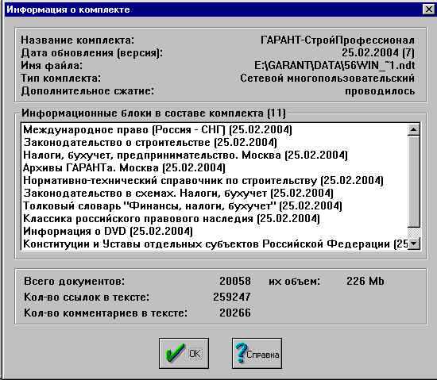

- Название комплекта, Дата установки/обновления. Приводятся название комплекта и дата установки или последнего обновления в базе.
- Имя файла. Указывается путь к файлу комплекта, например C:\GARANT\DATA\PRI.ndt для файла с именем PRI.ndt (Международное право).
- Тип комплекта. Приводится информация о типе данного комплекта. Комплект может быть локальным, сетевым, сетевым однопользовательским или т.н. рабочим CD.
- Дополнительное сжатие. Приводятся сведения о том, применялось или нет дополнительное сжатие к текущей базе данных. Обычно дополнительное сжатие применяется только к базам больших размеров при изготовлении рабочих компакт-дисков. Проверка: если файл key (например) пакованный, то если открыть его на просмотр FAR-ом (F3) – где-то недалеко от начала файла будет слово «PACKED» (например, таким обычно бывает файл smaximum.str с tom_pub).
- Содержащиеся тематические базы. Приводится список полных названий и дат обновления сегментов базы, содержащихся в текущем комплекте. Как проверить? – По результатам baseinfo.
- Если в базе присутствуют словарные сегменты, то они (в числе прочих) показываются в списке тематических баз.
- Если в базе присутствуют словарные сегменты, то количество документов в базе и их объем показываются с учетом словарных статей.
      - При выборе сегмента из списка вызывается диалоговое окно с информацией о выбранном сегменте. Для выбора дважды щелкните мышкой по интересующему Вас сегменту. В окне отображается:
- Название и Дата ревизии (последней модификации) базы, количество и объем в килобайтах документов, содержащихся в базе, а также количество ссылок и сиреневых комментариев в текстах документов.
Для тестовой базы testbase1 – см п. 1.1.5.
- Кнопка OK. Нажмите эту кнопку, чтобы закрыть окно с информацией.
- Кнопка Справка. Вызывает соответствующую страницу справочного руководства.
- Проверить, что в диалоге показывается число Документов (топиков, имеющих признак DOC), а не Топиков. Как проверить: Например, в тестовой базе, в сегменте «Конституции и Уставы отдельных субъектов Российской Федерации» 31 документ. Если найти все документы, принадлежащие этому сегменту (КЗ + фильтр по принадлежности к базе), получится список именно из 31 документа. К ним есть справки, которые тоже принадлежат к этому сегменту (в этом можно убедиться, посмотрев реквизиты справки), однако эти справки не считаются в диалоге - там стоит «31 документ».
- Всего документов, их общий объем. Приводится информация о полном количестве юридических документов в текущем комплекте и их общий объем в килобайтах.
- Кол-во ссылок, Кол-во комментариев в тексте. Отображается количество ссылок и сиреневых комментариев в тексте. Как проверить?
- Кнопка OK. Нажмите эту кнопку, чтобы закрыть окно с информацией.
- Кнопка Справка. Вызывает соответствующую страницу справочного руководства.
- Проверить, что дата обновления – это дата сегментов, а НЕ дата, когда по комплекту пробежал gl. Проверить, что эта же дата пишется в заголовке меню и при определении устаревания базы.
- Проверить, что после даты обновления в скобках написано кол-во недель с начала года
- Проверить, что в информации о комплекте теперь выводится не просто Рабочий СД, а (допустим) Локальный, рабочий CD (Однопользовательский рабочий CD тоже называется локальным).
- Проверить, что дата ревизии данных в письме по пункту «?» - «Гарант в Интернет» - «Письмо разработчикам» совпадает с таковой в диалоге «Информация о комплекте»

  - Поиск документов
    - Поиск по реквизитам
      - Функционирование контролов.
- По кнопке «Тип» открывается диалог выбора параметров (см ниже). В данном случае типов.
- Соответствующее действие происходит по нажатию на кнопки «Орган/Источник» и «Раздел/Тема».
- Проверить, что Тип\Орган\Раздел отображаются корректными шрифтами
- В полях Тип, Орган, Раздел приводятся списки выбранных пунктов с указанием логических условий, с которыми они участвуют в поиске.
- Проверить, что на строку Тип\Орган\Раздел можно встать Tab
- Если встать на строку Тип\Орган\Раздел по нажатию Enter вызывается соответствующий диалог выбора параметров
- Если встать в поле «Тип», «Орган» и начать набирать текст, то начинает работать механизм «быстрого набора реквизитов», описанный в Приложении1. При этом проверить, что если в тестовой базе в поле Тип набрать «а», выбрать «Акт», нажать Enter и опять набрать «а», то в выпадающем списке типов отсутствует «Акт».
- Кнопка «>>» раскрывает список выбранных пунктов
- Кнопка «Х» очищает список выбранных пунктов.
- Если в поле «Тип»\ «Орган»\ «Раздел» уже выделен (блочным курсором) какой-либо параметр, то при вводе нового параметра он (этот новый) начинает вводиться поверх старого. То есть если, например, в поле «Тип» ввести «Акт», перейти на поле «Орган», вернуться на поле «Тип», то при начале ввода какого-либо нового типа «Акт» пропадет.
- В полях «Дата» по кнопке «» открывается календарь. Причем по умолчанию – на текущей дате.
- Проверить функционирование календаря. Также проверить, что неделя в календаре начинается с понедельника и сокращения дней – стандартные
- Проверить, что если в Календаре нажать Esc – соответствующее поле «Дата» вернется в то состояние, которое было до вызова Календаря.
- В поля «Дата» год можно вводить не полностью, задавая меньшее количество символов. При переходе на другое поле год достраивается до четырехзначного формата. При достраивании года до четырехзначного представления дата расширяется до ближайшего столетия или тысячелетия так, чтобы полученный год не превосходил текущий.
- Если в полях «Дата С» нажать Tab, то введенная дата переносится в поля «Дата по».
- В полях «Дата» работает вставка из буфера и прочие операции контекстного (всплывающего) меню, при этом вставить можно только строку, имеющую формат даты, результат вставки не зависит от региональных настроек системы (формат даты).
- Поля «Номер». При заполнении этого поля автоматически появляется список всех возможных номеров, причем указатель в списке автоматически устанавливается на номер, начинающийся с введенных букв или цифр. Вы можете ввести с клавиатуры начало номера, а затем выбрать его из списка. Чтобы найти все документы с номерами, начинающимися с определенных букв или цифр, после начала номера добавьте символ *, например «10*».
- Поле «Область» задает область поиска. Активно только в случае вызова КЗ из списка документов.
- Поля «Контекст». Позволяет вводить контекст. Работает вставка и другие пункты контекстного меню. По кнопке «» открывается список 4 последних введенных контекстов (одинаковый для всех 4-х полей). Проверить, что если в поле ввода контекста нажать клавишу «стрелка вверх» (или какую-либо еще) – оболочка не падает.
- Проверить, что в поле «Контекст» можно ввести буквы «ё» и «Ё», и они будут корректно отображаться. При этом в выпадающем списке контекстов (в Preview-оболочке) будет буква «е», и поиск тоже будет происходить по букве «е».
- (В Preview-оболочке) При вводе контекста под полем ввода открывается список контекстов, начинающихся с введенного и имеющихся в базе. Для тестовой базы при вводе контекста «путин» этот список контекстов выглядит как:
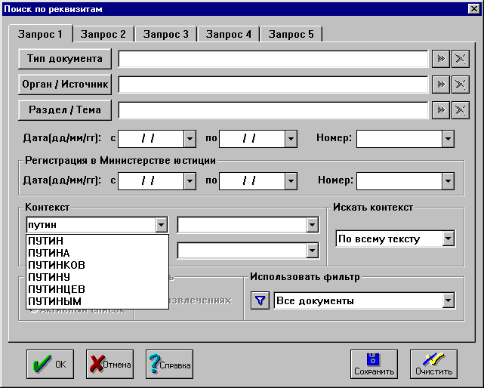
- Проверить, что в release-оболочке, если написать какой-либо контекст, содержащий «!», «;», «*» и пр. и переместить курсор непосредственно перед этим знаком не показывается список доступных контекстов как в preview-оболочке.
- (В Preview-оболочке) Если установлено «Искать контекст только по названиям», то при вводе контекста под полем ввода открывается список контекстов, начинающихся с введенного и имеющихся в базе в названиях. Для тестовой базы testbase1 при вводе контекста «пушкин» этот список контекстов выглядит как:
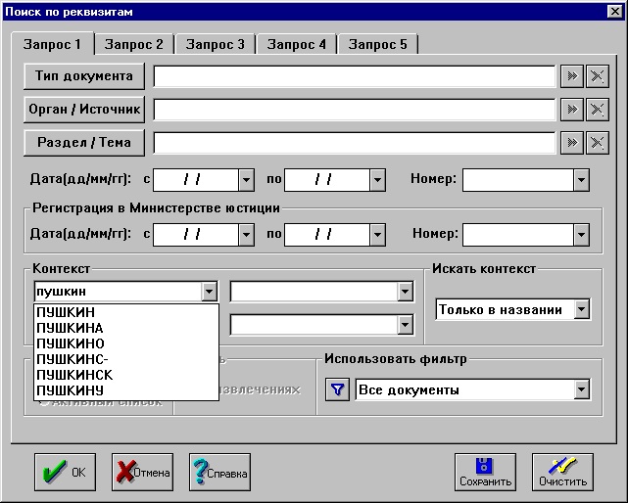
- Для поиска полного совпадения контекст должен заканчиваться на «!»
- Существуют символы, которые не считаются разделителями и при вводе их – «съедаются». Например «.» (Список – у Влада)
- Существуют слова, которые ищутся только целиком, например «При» (Список у Влада).
- Поле «Искать контекст». Задает область поиска контекста. По кнопке «» открывается список. Варианты: «По всему тексту» (по умолчанию), «Только в названии», «В пределах абзаца», «В предложении».
- Поле «Использовать фильтр». При выборе фильтра этом поле показывается название фильтра. В зависимости от настроек по умолчанию – это «Все документы» или какой-либо из сохраненных фильтров. Если выбран не сохраненный ранее фильтр, то в поле написано «Текущий». По кнопке «» раскрывается список сохраненных фильтров. Проверить, что при подведении курсора к этой кнопке – показывается хинт «Настроить фильтр». Проверить, что если при видимом хинте закрыть диалог (Esc) – хинт пропадет. Проверить отрисовку хинта крупным шрифтом и при разрешении 640*480
      - Диалог выбора параметров
- Название окна: «Типы документов» или «Принявший орган», или «Разделы»
- В верхней части окна – список доступных параметров.
- Список доступных органов зависит от состояния фильтра по территории регулирования. Если в фильтре часть территорий исключена из области поиска, то и из списка органов будут исключены те, чья компетенция ограничивается только этими территориями.
В тестовой базе если в фильтре выбрать территорию – «Субъекты Российской Федерации\Курская область\Курская область», то в списке органов останется только «Органы власти Курской области\Курская областная дума».
- Список доступных разделов зависит от состояния фильтра по виду документа и содержит только те разделы, документы которых имеют вид, заданный в фильтре поиска.
В тестовой базе если в фильтре выбрать Вид правовой информации –«Проекты законов», то в списке разделов останутся только:

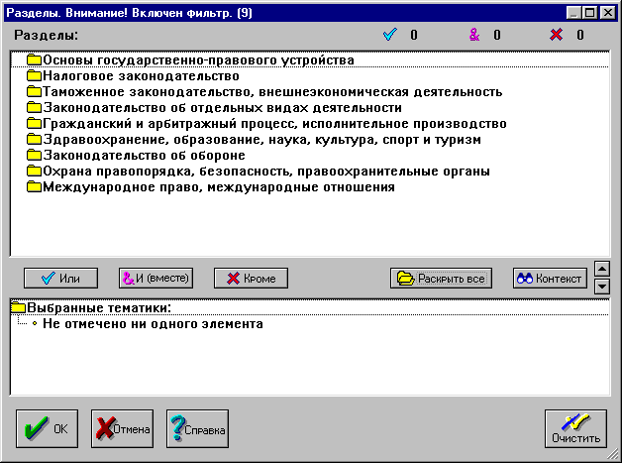
- Кнопки «Или», «И», «Кроме» выставляют соответствующую отметку для выбранного параметра. При этом выбранный параметр вместе с отметкой появляется в нижней части окна и увеличивается соответствующий счетчик в правой верхней части диалога.
- Если не выбран ни один параметр, то нижняя часть окна выглядит на рисунке выше. Для списка Типов – «Выбранные типы документов…», для списка Органов – «Выбранные эмитенты…», для списка Разделов – «Выбранные тематики…»
- Действия с клавиатуры (кроме стандартных): По клавише «Пробел» - изменяется метка текущего параметра; по клавише «INS» - изменяется метка текущего параметра и текущим становится следующий параметр; если в списке выбранных параметров выделить какой-либо параметр и нажать Del, то этот параметр удаляется из списка выбранных и в «верхнем» списке параметров с него снимается отметка; по клавише «+» или «-» происходит раскрытие\закрытие текущей папки.
- Если в папке не все параметры помечены одинаковыми метками, то если а) отмечены не все параметры – на папке устанавливается соответствующий значок желтого цвета; б) часть параметров отмечена одной отметкой, а часть – другой, то на папке устанавливается желтый значок «+-».
- С мышкой работает так же как и по клавише «Пробел», т.е. Click - изменяет отметку текущего параметра, по DoubleClick – открывает\закрывает папку.
- Кнопка «Раскрыть/Свернуть все». По нажатию кнопки происходит раскрытие/закрытие всех папок в списке. При этом меняется название кнопки. Если после «Раскрыть все» свернуть одну из папок - название кнопки изменится. Кнопка НЕ отслеживает ручное открытие папок, т.е. остается «Раскрыть все» даже если руками раскрыть все папки.
- Проверить отрисовку кнопок при растягивании диалога мышкой по горизонтали.
- Кнопка «Контекст» - вызов диалога поиска контекста
- Кнопки «» и «» - увеличение\уменьшение относительных размеров верхней и нижней частей окна.
- Кнопки «ОК», «Отмена», «Справка», «Очистить» соответственно: Подтверждение выбора, закрытие окна; Отмена выбора, закрытие окна; Вызов соответствующей страницы справочного руководства; Снятие отметок.
- Быстрый поиск параметра. Если фокус в верхней части окна, то при вводе символа с клавиатуры в нижней части верхней части окна появляется строка ввода и текущим становится первый подходящий термин.
      - Навигация по КЗ с помощью клавиатуры. По полям и кнопкам КЗ можно передвигаться с помощью клавиши Tab.
      - Проверить, что CtrlEnter запускает поиск
      - Функционирование кнопок внизу КЗ
- ОК. Закрытие окна диалога, запоминание параметров поиска на текущей вкладке, начало поиска.
- Отмена. Закрытие окна диалога.
- Сохранить. Становится активной только после внесения изменений. По нажатию происходит запоминание параметров поиска на текущей вкладке.
- Справка. Вывод соответствующей страницы справочного руководства.
- Очистить. Перевод всех параметров поиска на текущей вкладке в состояние «по умолчанию». При этом в поле «Использовать фильтр» показывается фильтр в соответствии с настройками.
      - Проверить, что между сеансами работы в КЗ сохраняются отметки на классах, причем всех видов (ИЛИ, И, КРОМЕ)
      - Поиск по разбитой базе
- Поиск по контексту, превышающему 8 символов\словосочетанию на разбитой базе. Сначала должны быть найдены документы на текущем диске, а потом – на остальных.
      - Результаты поиска
- На тестовой базе при тестовых параметрах поиска должно находиться тестовое множество документов. Варианты тестовых параметров будут написаны позднее в отдельной бумаге «Результаты поисков» п.1 и часть п. 9.
- Если в базе нет документов, удовлетворяющих запросу, то выводится сообщение «Документов не найдено» с кнопками ОК и Помощь. По ОК – возврат в КЗ, по Помощь – вызов соответствующей страницы справочного руководства, возврат в КЗ.
- Если в результате поиска найдено более 100 (по умолчанию, а вообще-то – в зависимости от настроек пользователя) ссылок на документы – выводится сообщение «Найдено … ссылок на … документов. Построить список? Да/Нет». По «Да» – строится список. По «Нет» – происходит возврат в КЗ.
- Если при поиске использовался фильтр, выводится сообщение о том, что при поиске использовался фильтр (2 варианта – «найдено», и «не найдено»)
- Проверить, что если отметить как «И» несколько ключей, то результат не зависит от порядка простановки отметок. То есть в тестовой базе, если отметить как «И» разделы «Основы гос-прав устройства\Основы конст. Строя» и «Основы гос-прав устройства\Права и свободы…» результат должен быть одинаковый.
- Если в базе есть словарные сегменты, то из списка документов, найденных по критериям КЗ вычитаются словарные статьи и результатом поиска считается именно этот уменьшенный список.
В тестовой базе testbase1 при задании контекста «абандон» не находятся словарные статьи (см. «Результаты поисков» п. 1.6.).
      - Проверить, что сообщение, выводимое если документов не найдено отличается из общего ряда (по дизайну). Например, кнопки там должны быть такие же, как в КЗ. И в английском интерфейсе тоже.
      - Проверить, что по Ctrl+Del происходит очищение текущей вкладки КЗ. Также проверить, что очищение происходит только при нажатии этих двух клавиш. То есть если нажать Ctrl, а через некоторое время Del – КЗ не должна очищаться.

    - Поиск по ситуации.
      - Проверить, что при разрешении экрана 640*480 весь диалог помещается в экран.
      - При переходе на ключ первого уровня (в левом окне) в правом автоматически показываются соответствующие ключи второго уровня
      - При отметке ключа первого уровня автоматически также отмечаются все соответствующие ключи второго уровня. При этом соответствующий счетчик отмеченных ключей увеличивается на количество отмеченных ключей второго уровня.
      - При отметке ключа значок «Или» показывается голубым цветом, значок «Кроме» - красным. Если не все ключи второго уровня отмечены одинаково, то отметка на ключе первого уровня становится желтой. Если часть ключей второго уровня отмечена как «Или», а часть – как «Кроме», то ключ первого уровня отмечается желтым значком «+-».
      - Под левым и правым окнами находится счетчик вида <число1>\<число2>, где <число1> - порядковый номер текущего ключа, а <число2> - общее количество ключей в данном окне.
      - Над окном ключей второго уровня показывается также название текущего ключа первого уровня.
      - Проверить работу списка выбранных ключей.
- Если не выбрано ни одной ситуации в списке написано «Выбранные ситуации – Не отмечено ни одного элемента».
- Оболочка “помнит”, в какой ситуации (точнее, в каком списке, левом или правом), пользователь находился перед тем, как нажмет кнопку “Или” или “Кроме”. Если в списке ключевых ситуаций первого уровня (левый список), то по нажатию на кнопку выделяется ситуация первого уровня; если в списке ситуаций второго уровня (правый список) – то отмечается ситуация второго уровня.
- В списке отражаются выбранные пользователем ситуации. При этом, если выбрана ситуация первого уровня, то в списке отображается именно она (например, АПК), если правого – то ключ вида СитуацияПервогоУровня\СитуацияВторогоУровня (например: «Авария\Акт»). Первыми в списке должны быть представлены ситуации, отмеченные как «ИЛИ», затем – как «КРОМЕ»
- Перемещение курсора (изменение активного элемента) в списке выбранных ключей приводит к позиционированию курсора в списке ситуаций. Если выбирается ситуация первого уровня, то курсор устанавливается в левом списке на указанную ситуацию, в правом – на первый элемент. Если выбирается ситуация второго уровня – соответственно. Если выбирается строка с “Или” или “Кроме” – никаких действий по изменению текущего элемента в левом или правом списке не производится
- В списке выбранных ситуаций работает клавиша Del. По ней выбранная ситуация удаляется из списка выбранных, с нее снимается метка, соответствующим образом изменяются счетчики и вид списка ситуаций и выбранных ситуаций.
      - При нажатии на кнопки и верхние и нижний список взаимно изменяют свой размер (аналогично диалогу выбора ключей Тип, Орган, Раздел). Проверить, что кнопки корректно изменяют размеры окон в разрешении 640*480 (максимальный и минимальный размеры).
      - Проверить работу быстрого поиска ключа. То есть при начале набора ключа с клавиатуры под списком ключей появляется строка ввода и в ней выводится набор, если есть ключ, начинающийся с этих символов. При этом этот подходящий ключ становится активным.
      - Поле «Использовать фильтр работает также, как в КЗ. Выводится хинт «Настроить фильтр». Проверить, что если при видимом хинте закрыть диалог (Esc) – хинт пропадет. Проверить отрисовку хинта крупным шрифтом и при разрешении 640*480.
      - Кнопка «ОК». По нажатию этой кнопки окно поиска по ситуации закрывается, и запускается поиск по отмеченным ключам. Если ни один ключ не был отмечен, то диалог просто закрывается (и не попадает в Историю).
      - При нажатии Enter
- Если есть ключ, отмеченный по «ИЛИ» - запускается поиск
- Если выделен какой-либо ключ, но ни один из ключей не отмечен как «ИЛИ» - автоматически ставится отметка на текущий ключ и запускается поиск.
- Если не отмечен ни один из ключей и нет выделенного ключа (получается, например, после нажатия кнопки «Очистить») – диалог просто закрывается (и не попадает в Историю).
      - По завершению поиска выдается сообщение вида «Найдено … ссылок на … документов. Построить список? Да/Нет». При нажатии Да – строится список. При нажатии «Нет» – происходит возврат в диалог поиска по ситуации.
      - По кнопке «Отмена» - запоминаются установленные отметки, и диалог закрывается.
      - Кнопки «Справка», «Фильтр», «Очистить» работают также как в КЗ
      - По кнопке «Контекст» происходит вызов диалога поиска ключа по контексту.
      - На тестовой базе при тестовых параметрах поиска должно находиться тестовое множество документов. Варианты тестовых параметров будут написаны позднее в отдельной бумаге «Результаты поисков» п. 2.
      - Проверить работу поиска на эквивалентных ключевых словах. В тестовой базе результат поиска по ключевому слову первого уровня «Дубль1 для Аварийно-спасат. службы» должен совпадать с результатом поиска по «Аварийно-спасат. службы»; результат поиска по «Дубль2 для Аварийно-спасат. службы» должен совпадать с результатом поиска по «Аварийно-спасат. службы»; результат поиска по «Дубль1 для Авизо» должен совпадать с результатом поиска по «Авизо».
      - Проверить, что при использовании эквивалентных ключевых слов ключевые слова (первого уровня) корректно отсортированы (по алфавиту), т.е. эквивалентные ключевые слова располагаются не в начале списка, а там где нужно в соответствии с сортировкой по алфавиту. То есть в тестовой базе ключевые слова «Дубль…» находятся не в начале списка, а на букву «Д».
      - Проверить, что по Ctrl+Del происходит очищение диалога. Также проверить, что очищение происходит только при нажатии этих двух клавиш. То есть если нажать Ctrl, а через некоторое время Del – диалог не должен очищаться.
      - Проверить, что на Супермаксимуме и Максимуме с сети корректно ищет по ключу "Договоры трудовые. Формы\с работником". Находится документ «Трудовой договор с работником (Тихомиров М.Ю. Образцы трудовых договоров (по новому Трудовому кодексу Российской Федерации))» и в этот документ можно корректно войти.
      - Проверить, что при наличии в диалоге ППС строки ввода корректно отмечается выбранный ключ
      - Проверить, что при правом клике по ситуации в левом окне ППС, в правом выделение происходит корректно

    - Поиск контекста в диалоге выбора параметров.
      - В поле «Найти» можно ввести искомый контекст. По кнопке «» раскрывается список 5 ранее искомых контекстов.
      - По кнопке «Найти далее» запускается поиск введенного контекста в списке параметров. Если параметр найден, то он становится текущим, и его название пишется в нижней части диалога. Если контекст не найден – выводится соответствующее сообщение.
      - По кнопке «Отметить» отмечается текущий параметр.
      - По кнопке «Отметить все» отмечаются все параметры, удовлетворяющие условиям поиска.
      - По кнопке «Закрыть» происходит закрытие окна диалога
      - поля «Направление» и «Отметить как» задают соответственно направление поиска и вид отметки.
В тестовой базе в списке Органов при контексте «организаци», направлении поиска «по всему списку», отметить как «ИЛИ» отмечены органы: «Международные организации» и «Прочие органы и организации».

    - Поиск контекста в диалоге поиска по ситуации.
      - В поле «Найти» можно ввести искомый контекст. По кнопке «» раскрывается список 5 ранее искомых контекстов.
      - По кнопке «Найти далее» запускается поиск введенного контекста в списке параметров. Если параметр найден, то он становится текущим, и его название пишется в нижней части диалога. Если контекст не найден – выводится соответствующее сообщение.
      - По кнопке «Отметить» отмечается текущий параметр.
      - По кнопке «Отметить все» отмечаются все параметры, удовлетворяющие условиям поиска.
В тестовой базе если ввести контекст «Авария», параметры поиска – «По всему списку», «Оба», «Или» и нажать «Отметить все», то будет отмечено как «ИЛИ» 71 ключевое слово второго уровня. То есть: «Авария» (первый уровень), «Авария общая» (первый уровень), «Общая авария» (первый уровень), «Транспорт морской\общая авария», «Убытки\Общая авария».
      - По кнопке «Закрыть» происходит закрытие окна диалога
      - Поля «Направление», «Окно» и «Отметить как» задают соответственно направление, область поиска и вид отметки.

    - Фильтры поиска
- При выборе ранее сохраненного фильтра кнопка «Сохранить» изменяется на «Удалить»
- При изменении ранее сохраненного фильтра кнопка «Удалить» меняется на «Сохранить»
- Если отмечены все элементы списка (любого) – отметка ставится на строчку «Все», а со всех остальных строчек снимается
- Состав списков Территорий, Видов правовой информации, баз – зависит от комплекта. В этих списках должны быть, соответственно, все территории, префиксы и сегменты, которые есть в комплекте.
В тестовой базе должны показываться
Территории:
Российская Федерация
Субъекты Российской Федерации
Москва
Санкт-Петербург
Санкт-Петербург
Чувашская Республика
Чувашская Республика
Курская область
Курская область
Нижегородская область
Нижегородская область
Читинская область
Читинская область
Виды правовой информации:
Документы
Комментарии, разъяснения, схемы
Комментарии, разъяснения, вопросы-ответы по налогам и бухучету
Бухгалтерские проводки
Бухгалтерские проводки по новому Плану счетов
Схемы
Формы документов
Проекты законов
Судебная практика
Международные договоры
Базы:
Международное право (Россия - СНГ)
Законодательство о строительстве
Налоги, бухучет и предпринимательство. Москва
Архивы Гаранта. Москва
Нормативно-технический справочник по строительству
Законодательство в схемах. Налоги, бухучет
Информация о DVD
Демо-Версия
Классика российского правового наследия
Конституции и Уставы отдельных субъектов Российской Федерации
- По кнопке «ОК» происходит запуск фильтрации базы или списка и, в зависимости от настроек, диалог закрывается\предлагается сохранить фильтр\выводится сообщение о количестве отфильтрованных документов.
Для тестовой базы количество документов, удовлетворяющих фильтру, описано в «Результаты поиска»
- Если в комплекте нет документов, удовлетворяющих фильтру – выводится соответствующее сообщение.
- По кнопке «Сохранить» вызывается диалог сохранения фильтра и фильтр можно сохранить
- По кнопке «Удалить» можно удалить ранее сохраненный фильтр.
- В поле «Фильтр» можно выбрать ранее сохраненный фильтр
- Навигация в диалоге с помощью клавиатуры происходит по обычным правилам.
- Для установки/снятия отметки, установите указатель мыши на название нужного элемента в списке и щелкните правой кнопкой мыши. То же самое можно осуществлять с помощью клавиатуры: клавиши-стрелки – для перемещения по списку, и клавиша Пробел (Space) – для установления метки.
- Символ папки рядом с элементом списка означает, что он содержит вложенные элементы. Чтобы развернуть список, дважды щелкните левой кнопкой мыши по значку папки или нажмите клавишу + на цифровой клавиатуре.
- По кнопке «Отмена». Происходит закрытие диалога
- По кнопке «Справка» вызывается соответствующий раздел справочного руководства
- По кнопке «Очистить» все поля устанавливаются в положение «Все»
- Проверить исправление ошибки: открываем Максимум, делаем фильтр: Виды правовой информации = Формы; Принадлежность к базам = "Налоги бухучет и предпринимательство. Россия" + "Налоги, бухучет и предпринимательство. Москва"; остальные поля = "Все". Сохраняем фильтр. Не закрывая Максимум, открываем базу из \\tom_pub\garant\region. 4x\spb_pra\.... Открываем КЗ, очищаем, выбираем этот сохраненный фильтр. Нажимаем ОК в КЗ. Вылазит 2 сообщения: "Идет подготовка фильтра...", а поверх него "Ни один найденный документ не соответствует...". Причем первое из них остается на экране до конца сеанса работы
- В тестовой базе при применении тестового фильтра к поиску по реквизитам, по ситуации, тестовому списку получается соответствующие списки документов (см. «Результаты поиска» п. 4).
- Если в базе есть словарные сегменты, то в списке баз в поле «Принадлежность к базам» эти сегменты отсутствуют.
Это справедливо и для тестовой базы.

    - Поиск похожих документов (в версии 5.5.0 решили не делать).
      - Диалог вызывается кнопкой панели инструментов или «горячей клавишей» F4. Вызов возможен только из режима просмотра документа. Проверить отображение и корректность хинта в русском и английском интерфейсах
      - Если не выделен никакой фрагмент текста и документ представлен не «в извлечениях», то в окне Тематик и Видов правовой информации отмечаются классы и префиксы, относящиеся ко всему документу. Если к документу (sub 0) относится несколько классов – они объединяются по «И» и показываются все. При этом в окне Тематик отражаются 2 уровня класса – текущий и вышестоящий. При этом учитываются эквивалентные классы (пример – в «Результатах поиска» п. 8.1)
      - Если текст документа представлен в извлечениях или выделен фрагмент текста, то в списке тематик отражаются классы, относящиеся только к выделенному\отображенному блоку. Если к фрагменту относится несколько классов – они объединяются по «И». При этом учитываются эквивалентные классы (пример – в «Результатах поиска» п. 8.2 и 8.3)
      - В списке тематик можно кнопкой «Обобщить» подняться на 1 уровень вверх или, если уже поднялись, «спуститься» обратно кнопкой «Детализировать».
      - Если документ имеет значимость – «Общие» и Территорию регулирования – «Российская Федерация» (например, в тестовой базе это документ Alt+N 102005), то в соответствующих полях диалога поиска похожих стоят значения «Общие» и «Федеральные» соответственно.
      - Если документ имеет Значимость – «Индивидуальные» и Территорию регулирования, отличную от «Российской Федерации» (например, в тестовой базе это документ Alt+N 3604924), то в соответствующих полях диалога поиска похожих стоят значения «Общие и индивидуальные» и «Федеральные и региональные» соответственно.
      - В списке тематик можно удалить какой-либо класс, если он там не один
      - Если в диалоге поиска похожих задать «В извлечениях», то результирующие документы будут представлены в извлечениях и только те блоки, которые имеют данные классы и префиксы.
      - Проверить, что если на экране сообщение «Найдено…», то нельзя фокус опять передать в диалог поиска похожих.
      - Если в диалоге поставить\снять отметку «Больше не показывать этот диалог», то диалог не будет\будет показываться. Также проверить функционирование комбобокса рядом с соответствующей кнопкой панели инструментов. В зависимости от выбора пункта комбобокса вызывается\не вызывается данный диалог. При этом запоминается последний выбор. Если документов удовлетворяющих запросу не найдено, то выводится соответствующее сообщение, а потом - диалог поиска похожих.
      - Если выделено несколько фрагментов текста или представлено несколько извлечений, то отмечаются все префиксы, а группы классов, относящиеся к каждому фрагменту объединяются по «ИЛИ». При этом учитываются эквивалентные классы. В тестовой базе например если в документе alt+N 102005 выделить «Этот текст относится только к BLOCK 100 В документе 2005, но не относится ни к одному вложенному.» И «BLOCK 200 В документе 2005», то диалог поиска похожих:

      - В тестовой базе похожие документы «в извлечениях» для фрагмента «BLOCK 200 В документе 2005» документа Alt+N 102005 представленного в полнотекстовом режиме:
Федеральный закон от 16 июля 1998 г. N 102-ФЗ "Об ипотеке (залоге недвижимости)" (с изм. и доп. от 9 ноября 2001 г., 11 февраля 2002 г.) (в извлечениях)

Документ 2005 (в извлечениях)

Причем первый документ ссылается на статью 52, а второй – собственно на саб 200
      - Проверить правильность поиска похожих при работе с блоками – пункт 9 в «Результатах поиска».

    - Поиск по классификатору
      - На тестовой базе по тестовому пути получается тестовый список (см. «Результаты поиска» п. 5)
      - Проверить работу контекстного меню.
      - Проверить работу с клавиатурой
      - Проверить отображение классификатора печатных изданий. На тестовой базе по тестовому пути классификатор должен отображаться нужным образом и в результате приводить к тестовому списку.

  - Работа со списками
    - Проверить, что при перемещении по списку не «мигают» иконки
    - Проверить, что на больших списках (600000+) корректно и с приемлемой скоростью (быстрее чем 1 раз в минуту) отрабатываются клавиши перемещения по списку.
    - Проверить, что на больших базах если найти (по КЗ) список документов по контексту (например, «конститу»), построить список (не сортировать), то в списке нормально ищется этот контекст «в названиях». Т.е. не зависает примерно на 3-м нажатии на кнопку «Найти» в диалоге поиска контекста. Вообще процесс довольно длительный и должен быть.
    - Проверить, что корректно отрисовывается логотип Гаранта и панель инструментов списка (не затирался нижний ряд пикселей логотипа):
    - Проверить, что правильно отрисовываются иконки документов, найденных «в извлечениях». В тестовой базе при поиске «ТИП = ИЛИ Закон ИЛИ Схема; РАЗДЕЛ = ИЛИ Бухгалтерский учет, аудит, статистическая отчетность\Аудит\Лицензирование аудиторской деятельности» должен получаться список:

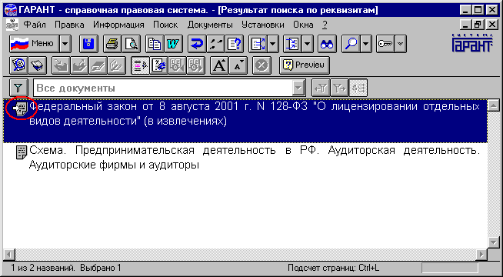
    - Проверить работу Контекстного меню. Пункты меню «Дополнить списком» и «Пересечь со списком» становятся доступными, только если есть сохраненные списки.
    - Проверить, что не падаем, если в списке выделить несколько элементов и в контекстном меню выбрать пункт «Открыть в новом окне». Должно открыться новое окно, в котором будет список из выделенных элементов
    - Проверить корректность работы с блоками при объединении, пересечении и вычитании списков. Вычитание списков есть только в Prewiev-оболочке, и при вычитании списков учитывается только точное соответствие, т.е. SunN – Sub0 = SubN. Объединение, пересечение и работу с блоками проверить, в том числе, при доставании нескольких списков из папки («Результаты поисков», пункт 9).
    - Проверить все способы навигации по списку (см. в начале документа). Дополнительно проверить исправление ошибки ID 1898: «Список примерно из 50 элементов. Нажимаем на кнопку "стрелка вниз" полосы прокрутки и крутим до конца: 1. если не отпускать кнопку, то последний элемент весьма забавно отрисовывается; 2. если "вовремя" отпустить - получим аттач.».
    - Проверить работу с клавиатурой
    - Переход из списка в документ: Enter, DoubleClick, Пункт контекстного меню. Также в списке могут быть ссылки не только на начало документа, но и на саб.
В тестовой базе результат поиска по ключевому слову «Аварийно-спасат. службы» - 3 ссылки на 2 документа:
Жилищный кодекс РСФСР от 24 июня 1983 г. (в редакции от 28 марта 1998 г.) (с изм. и доп. от 17 апреля 2001 г.)
Правила производства земляных и строительных работ, прокладки и переустройства инженерных сетей и коммуникаций в г.Москве (утв. Постановлением Правительства Москвы от 8 августа 2000 г. N 603)
Постановление Правительства Москвы от 8 августа 2000 г. N 603 "Об утверждении Правил производства земляных и строительных работ, прокладки и переустройства инженерных сетей и коммуникаций в г.Москве" (с изм. и доп. от 29 января 2002 г.)
Причем «Жилищный кодекс…» - ссылка на статью 36 пункт 11, «Правила…» - ссылка на приложение к постановлению, «Постановление…» - на пункт 12.
    - Удаление документов из списка – Del, пункт контекстного меню.
    - Сортировка списков.
В тестовой базе список, получаемый поиском по Разделу «Законодательство об обороне\Общие вопросы обороны» должен быть отсортирован так, как написано в «Результаты поисков» п. 6.
    - Проверить, что при вычитании списков (в preview-оболочке) результат получается сортированным и стоят соответствующие отметки в контекстном меню.
    - Сохранение списков в папку. Проверить, что если выделить часть списка и сохранить в папку, то после закрытия диалога выделенным останется только 1 активный в данный момент документ (При этом в папку сохраняется весь список. Для сохранения в папке части списка эту часть нужно сначала открыть в новом окне).
    - Shift + левая клавиша мыши – выделение целого фрагмента списка, Ctrl + левая клавиша мыши – выделение (нескольких) отдельных документов списка
    - Появляется дополнительная панель инструментов
    - Правильно отображаются несколько ссылок на один документ, в том числе именованные сабы

В тестовой базе список, полученный по ключевому слову «Военная служба» выглядит:
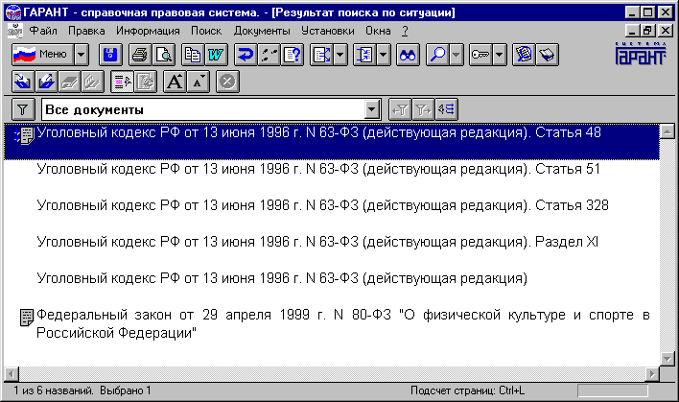
    - Переход по ссылке на документ, находящийся на другом диске. Должно выводиться соответствующее сообщение с запросом диска.
    - Вывод информации о документе.
В тестовой базе информация о документе, имеющим внутренний номер 2058090 (Alt+N 2158090):
Имя: Постановление Госгортехнадзора РФ от 30 января 2001 г. N 3
"Об утверждении Единых правил безопасности при взрывных работах"
Статус: Действующий
Тип: Постановление
Правила
Форма документа
Журнал
Ведомость

Номер: 3
Дата: 30.01.2001
Номер регистрации в Минюсте: 2743
Дата регистрации в Минюсте: 07.06.2001
Включен в версию: 07.07.2001
Вид правовой информации: Документы
Формы документов
Значимость: Общие
Территория: Российская Федерация
Базы: Землепользование. Недропользование. Природоохрана (4)
Нормативно-технический справочник по строительству (26)
Орган: Федеральные министерства и ведомства
Гостехнадзор России
Размер документа: 394961 байт.
- Проверить, что в информации о документе отражается наличие команд ACTIVE и наличие редакций. Сейчас это реализовано только для оболочки из \\developer\garant\develop.552\bin\shell\win\preview и база должна быть сделана компилятором из \\developer\garant\develop.552\bin\tools\msvc.win32 . В тестовой базе есть документ Alt+N 9001001, у которого есть предыдущая редакция «Топик 8901010…» и еще более ранняя редакция – «Топик 8901100…», топики с Alt+N 9002000 по 9009901 (файл edition.nsr) с разными вариантами редакций и периодов активности. Проверить, что если документ еще не вступил в силу (Alt+N 9008001) – в его расширенной информации про команду Active не написано «00/00/0000 – 00/00/0000». Проверить, что там с Историей (пока на реализации, но что-то надо, по-моему, делать с одинаковыми названиями редакций документов).

    - Построение респондентов\корреспондентов к документу из списка. Отрисовка нового окна, сообщение о том, что некоторых документов нет в базе.
В тестовой базе построить список документов по рубрикатору «Документы» – «Основы государственно-правового устройства» - «Основы конституционного строя», а в нем – список респондентов и корреспондентов к документу
Федеральный закон от 15 июля 1995 г. N 101-ФЗ "О международных договорах Российской Федерации".
Список респондентов не должен содержать документов из этой базы, список корреспондентов должен состоять из 23 документов:
Решение Экономического Суда СНГ от 2 октября 2001 г. N 01-1/2-2001 О толковании пункта 5.12 Положения о Совете командующих Пограничными войсками, утвержденного Соглашением Совета глав государств СНГ от 24 сентября 1993 г.

Консультативное заключение Экономического Суда СНГ от 26 июля 2000 г. N 01-1/2-2000 "По запросу Координационного совета общественной организации "Содружество (Союз) организаций ветеранов независимых государств"

Федеральный закон от 29 апреля 1999 г. N 80-ФЗ "О физической культуре и спорте в Российской Федерации"

Постановление Государственной Думы Федерального Собрания РФ от 19 июля 2000 г. N 596-III ГД" "О заявлении Государственной Думы Федерального Собрания Российской Федерации "В связи с проводимой на Украине дискриминацией русского языка"

Постановление Государственной Думы Федерального Собрания РФ от 8 апреля 1998 г. N 2364-II ГД "О незаконных действиях исполняющего обязанности Председателя Правительства Российской Федерации С.В.Кириенко по передаче Грузии объектов недвижимости российских военных баз, находящихся на территории Грузии"

Постановление ВС РФ от 20 мая 1992 г. N 2802-I "О Соглашении государств-участников Содружества Независимых Государств "О возвращении культурных и исторических ценностей государствам их происхождения""

Распоряжение Президента РФ от 5 февраля 1996 г. N 48-рп "Вопросы, связанные с временно применяемыми Российской Федерацией международными договорами"

Распоряжение Президента РФ от 7 августа 1995 г. N 370-рп "Вопросы внесения в Государственную Думу временно применяемых Российской Федерацией международных договоров"

Распоряжение Президента РФ от 8 ноября 1992 г. N 669-рп "Вопросы опубликования международных межправительственных договоров" (с изм. и доп. от 1 декабря 1995 г.)

Письмо Президента РФ от 26 ноября 1997 г N Пр-1941 О внесении в ГД на ратификацию Соглашения между Российской Федерацией и Украиной о статусе и условиях пребывания Черноморского флота Российской Федерации на территории Украины, Соглашения между Российской Федерацией и Украиной о параметрах раздела Черноморского флота и Соглашения между Правительством Российской Федерации и Правительством Украины о взаиморасчетах, связанных с разделом Черноморского флота и пребыванием Черноморского флота Российской Федерации на территории Украины, подписанных в г. Киеве 28 мая 1997 г.

Постановление Правительства РФ от 18 марта 2000 г. N 237 "Об одобрении предложения о подписании Протокола между Российской Федерацией и Республикой Казахстан о внесении изменений в Соглашение между Российской Федерацией и Республикой Казахстан об урегулировании взаимных финансовых вопросов"

Распоряжение Правительства РФ от 9 февраля 2001 г. N 196-р О Концепции приграничного сотрудничества в РФ

Распоряжение Правительства РФ от 9 октября 1995 г. N 1388-р О международных договорах, решения о согласии на обязательность которых для РФ подлежат принятию в форме федерального закона и временное применение которых началось до вступления в силу Федерального закона "О международных договорах Российской Федерации"

Постановление Госстандарта РФ от 23 февраля 1998 г. N 5 "О "Номенклатуре продукции и услуг (работ), подлежащих обязательной сертификации" (с изм. и доп. от 14, 28 апреля, 6 октября 1998 г., 22 января, 4 марта, 12, 27 апреля, 19 октября 1999 г., 29 октября 1999 г., 27, 28 июня, 8 августа, 4, 8 сентября, 18 декабря 2000 г., 8 февраля, 27 марта 2001 г., 24 апреля, 10 мая, 3 июля, 14 августа, 27 сентября, 8 октября, 18 октября 2001 г., 28 января 2002 г.)

Письмо ГТК РФ от 25 декабря 1997 г. N 05-12/25108 "В дополнение к письму ГТК РФ от 05.11.97 N 05-12/21166"

Письмо ГТК РФ от 6 июня 1997 г. N 06-10/10669 "О направлении материалов"

Указание ГТК РФ от 26 октября 1995 г. N 01-12/1302 "О взаимодействии с таможенными и иными компетентными органами иностранных государств"

Письмо Департамента налоговых реформ Минфина РФ от 8 августа 1997 г. N 04-03-01 О применении налога на добавленную стоимость и акцизов по поставкам товаров (услуг) по производственной кооперации при расчетах между хозяйствующими субъектами государств-участников СНГ

Информация о вступлении в силу и опубликовании правовых актов

Федеральный закон от 26 декабря 1994 г. N 76-ФЗ "О государственных внешних заимствованиях Российской Федерации и государственных кредитах, предоставляемых Российской Федерацией иностранным государствам, их юридическим лицам и международным организациям" (утратил силу)

Закон СССР от 6 июля 1978 г. "О порядке заключения, исполнения и денонсации международных договоров СССР" (прекратил действие)

Постановление Верховного Совета СССР от 6 июля 1978 г. "О введении в действие Закона СССР "О порядке заключения, исполнения и денонсации международных договоров СССР" (извлечение) (прекратило действие)

Указ Президента РФ от 5 октября 1995 г. N 1008 "О военно-техническом сотрудничестве Российской Федерации с зарубежными странами" (с изм. и доп. от 16 ноября 1996 г.) (утратил силу)
    - Построение типизированного списка респондентов\корреспондентов. Из этих (см. выше) 23 документов 20 имеют Вид правовой информации «Документы», 1 – «Проекты законов» (но т.к. SUB с данным префиксом стоит ниже точки входа, то при поиске корреспондентов типа «Проекты законов» выдается сообщение об отсутствии таковых), 3 – «Судебная практика» и 2 – «Международные договоры».
    - Проверить, что выпадающее меню корреспондентов и респондентов по кнопке Панели инструментов имеет вид:
Судебная практика
Комментарии
Проекты законов
Все документы
Детализировать ►
При этом:
- По пункту «Детализировать» раскрывается список всех видов правовой информации, которые есть в базе.
- Список видов правовой информации может быть многоуровневым (т.е. уровней больше 2). Сейчас такой есть в Максимуме. В Максимуме этот список должен быть не более, чем 2-уровневым. Проверить, что структура выпадающего списка видов правовой информации (по пункту «Детализировать») соответствует действительности (т.е. например, дереву видов правовой информации в диалоге фильтров).
- Пункты выпадающего меню активны или неактивны в зависимости от наличия в базе данного вида правовой информации.
Проверка: взять какую-либо региональную базу с \\tom_pub\garant\region с помощью утилиты gkdumpi получить список видов правовой информации (gkdumpi <имя базы> DocKind).
Проверить активность пунктов первого уровня меню и состав второго уровня. Также проверить, что в английском интерфейсе первый уровень меню пишется по-английски.
Проверить, что в английской базе и второй уровень тоже английский.
Проверить, что в английской базе второй уровень доступен
Проверить, что для документа из базы \\tom_pub\garant\region\agp\data пункты респонденты\корреспонденты командного и контекстного меню неактивны.
    - Проверить также, что такой же список видов корреспондентов\респондентов появляется по соответствующему пункту контекстного меню. А в контекстном меню пункты «Корреспонденты» и «Респонденты» иерархические.
    - Проверить, что кнопкой ESC можно прервать построение списка (когда уже бежит и первый ProgressBar и второй). Например, списка респондентов вида «Формы…» к Налоговому кодексу из Максимума.
    - Проверить, что не падает, если у корреспондентов нет типа правовой информации. В тестовой базе (и в Максимуме с tom_pub) Войти в Календарь, построить список всех корреспондентов, закрыть (попробовать и без закрытия) окно с этим списком, попытаться построить список корреспондентов типа «Судебная практика». Должно появиться сообщение об отсутствии таковых. Закрыть сообщение (попробовать и мышкой и пробелом). Убедиться, что оболочка не падает после некоторого количества движений мыши
    - Проверить, что если в списке корреспондентов к выделенному фрагменту есть документ с большим (больше 8000) количеством Sub-ов (Гражданский кодекс), корректно происходит поиск типизированных корреспондентов к выделенному фрагменту.
То есть в тестовой базе войти в Воздушный кодекс (Alt+N10200300), выделить все и найти корреспондентов типа «Документы» к выделенному фрагменту текста. Оболочка падать не должна.
    - При всех способах вызова списка типизированных респондентов\корреспондентов проверить, что сообщение о том, что в базе нет таких, закрывается с одного нажатия на кнопку ОК (и мышкой и пробелом).
    - В списке корреспондентов к документу не должно быть словарных статей. В базе найти документ, на который есть ссылки из словарных статей и только из них. Построить список корреспондентов. Должно появиться сообщение «Список корреспондентов не содержит документов из этой базы». В Максимуме такой документ - "Делопроизводство и архивное дело. Термины и определения. ГОСТ 16487-83" (Alt+N 178954). На этот документ ссылаются 73 словарные статьи.
    - При просмотре списка документов в строке состояния отображается общее число документов в списке и номер текущего документа по порядку.
    - Проверить, что если список найден поиском контекста из КЗ, то переходить из одного документа в другой (CTRL+ стрелка) можно не закрывая диалога поиска контекста в документе.
    - Возврат в список.
      - Проверить, что при возврате в список, корректно отрисовывается нижняя часть окна (см ошибку 1779 в ClearQuest).
    - Проверить, что при печати всего списка (печатать «Все» и «Только названия») не отъезжают шрифты и не получаем синее окно. Особенно на NT и Win2000
    - Панель инструментов фильтров.
- Если к списку применен фильтр, то название его или «Текущий» должно отображаться в панели инструментов фильтров.
- По кнопке «Применить фильтр» вызывается диалог фильтров:

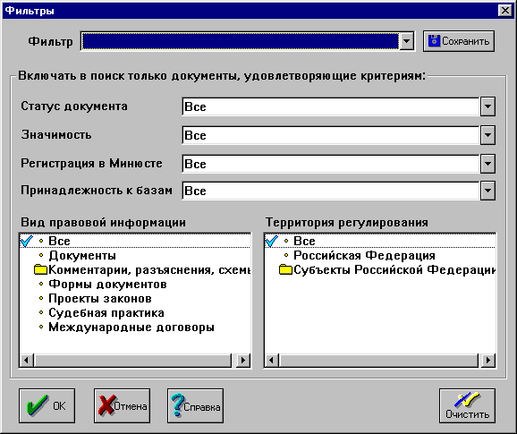

- В выпадающем списке содержатся все сохраненные фильтры. При выборе одного из них происходит фильтрация текущего списка. Если список получен уже отфильтрованным, то в этом поле показывается название фильтра. По умолчанию, т.е. если список не отфильтрованный – «Все документы».
- Кнопки «Отменить фильтр» и «Вернуть фильтр» становятся активными, только если хотя бы один фильтр применен к списку и отменен. Эти кнопки соответственно отменяют и возвращают последний примененный фильтр.
- Кнопка «Сворачивать ссылки» сворачивает список.
В тестовой базе testbase1 список, полученный по ключевому слову «Авиация» содержит 96 ссылок на 14 документов. Соответственно, в развернутом виде – 96 элементов списка, в свернутом – 14.

  - Работа с документами
    - Навигация с помощью клавиатуры.
    - Работа полос прокрутки
- Проверить, что если перетащить бегунок полосы прокрутки до упора вниз – не получится пустой экран.
- Проверить, что если перетащить бегунок полосы прокрутки почти в конец документа, а потом долго жать кнопку «стрелка вниз» полосы прокрутки, то не получим пустой экран.
- Проверить, что если в рубрикаторе максимально увеличить шрифт, прокрутить рубрикатор до конца вниз, максимально уменьшить шрифт, то все равно остается возможность прокрутить рубрикатор вверх (т.е. бегунок полосы прокрутки не в самом верху).
    - Вызов информации о документе
    - Построение списков респондентов\корреспондентов к документу. В том числе, если некоторых из них нет в базе. Правильная отрисовка окна со списком.
В тестовой базе список респондентов к документу (Alt+N 579387):

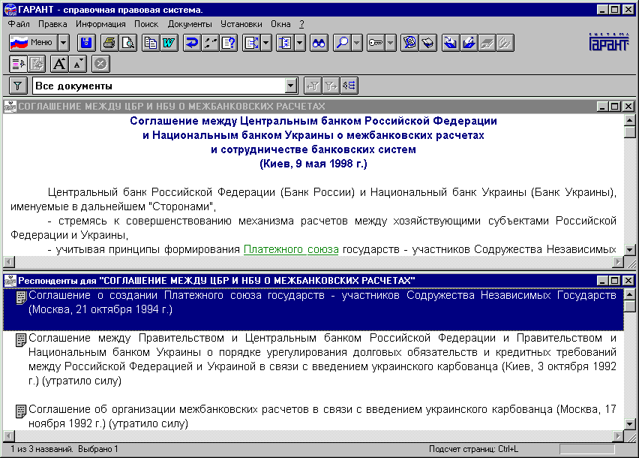
И список корреспондентов к документу (Alt+N 1579824):

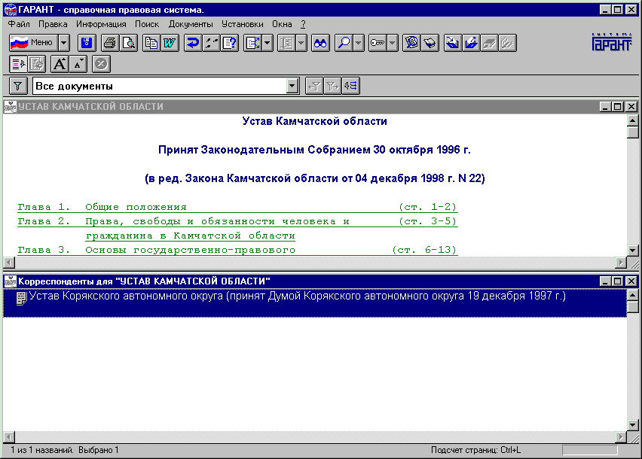
    - Построение списка респондентов\корреспондентов к выделенному фрагменту текста.
В тестовой базе респонденты к выделенному фрагменту текста (документа Alt+N 738012):
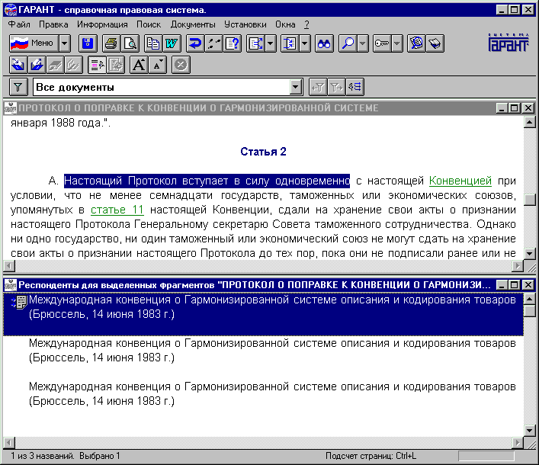
В тестовой базе список корреспондентов к выделенному фрагменту документа (Alt+N 10164072):
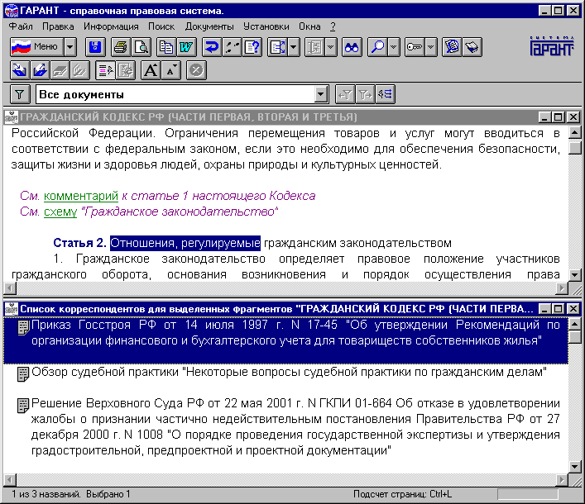
    - Проверить, что корректно строиться список респондентов\корреспондентов к выделенному фрагменту если у документа больше чем 32767 корреспондентов (Гражданский кодекс в СуперМаксимуме).
    - Проверить, что корректно строиться список корреспондентов к выделенному фрагменту в конце документа, с большим количеством Sub-ов.
В тестовой базе такой документ – Гражданский кодекс. Перейти на статью 1186, выделить ее кроме последней строки, построить список корреспондентов.
Сделать то же самое на Максимуме с \\tom\pub.
    - Проверить, что оболочка не падает, если респондентов (всех, а не типизированных) к документу нет в базе. В тестовой базе такой документ Alt+N 10103790
    - В списке корреспондентов к документу не должно быть словарных статей. В базе найти документ, на который есть ссылки из словарных статей и только из них. Построить список корреспондентов. Должно появиться сообщение «Список корреспондентов не содержит документов из этой базы». В Максимуме такой документ - "Делопроизводство и архивное дело. Термины и определения. ГОСТ 16487-83" (Alt+N 178954). На этот документ ссылаются 73 словарные статьи.
    - Проверить корректность построения типизированного списка респондентов\корреспондентов к документу. См. «Результаты поисков п.7».
    - Проверить корректность построения типизированного списка респондентов\корреспондентов к документу на многодисковом комплекте (см там же)
    - Проверить, что если при поиске на разбитом Максимуме нажать кнопку ESC панели инструментов в то время как рисуется какой-либо ProgressBar в статусной строке (их там будет 3) – поиск немедленно прекратиться и будут доступны все кнопки панели инструментов.
    - Проверить, что после печати выделенного фрагмента и документа с таблицей (и изменением размера шрифта) документ нормально отображается. Т.е. не получаем белый экран.
    - Проверить, что если в документе отключить показ комментариев и\или утративших силу фрагментов – не остается большое количество пустого места. В том числе если документ представлен в извлечениях
    - Проверить, что при включении\отключении комментариев не изменяется текущее место в документе. В том числе в документе с графическим образом.
    - Проверить, что при отключении комментариев пропадает ссылка «См. графический образ»
    - Проверить, что оболочка корректно показывает преформатированный параграф из одного символа
    - Проверить, что в параграфе стиля J можно мышкой выделить первое слово. Например «Статья»

  - Переходы по ссылкам. Enter или DblClick на ссылке.
    - Переход по ссылке на другой документ
    - Проверить, что если в документе больше 8000 параграфов корректно происходит переход по ссылкам внутри документа (была ошибка, что если в Гражданском кодексе кликнуть по ссылке в оглавлении «Глава 65» - переход происходил не на эту главу, а в начало топика).
В тестовой базе такой документ – Гражданский кодекс.
    - Проверить, что корректно осуществляется переход по ссылке внутри небольшого по размеру документа (ошибка с ID 1744 в ClearQuest).
В максимуме есть такой документ (Alt+N 5116649). Сделать так, чтобы на экране помещался почти весь документ. Перейти по ссылке «*». Должен произойти переход в конец документа. Так же если документ найден по номеру, то переход из списка должен происходить на начало документа (например, в Максимуме документ с № 68-0). Также в Максимуме переход по рубрикатору «Бизнес-справки, мониторинг – Экономическая информация» должен происходить на начало документа.
    - Ссылка на отсутствующий документ.
- Если этот отсутствующий документ подключен в один сегмент, то по ссылке должно выводиться сообщение: «Уважаемый пользователь! Документ <название документа> содержится в информационном блоке <название блока>, который не включен в состав Вашего комплекта. Для расширения информационного банка обращайтесь в обслуживающую Вас организацию. <текст из dealer.inf>»
- Если этот отсутствующий документ подключен в несколько сегментов, то по ссылке должно выводиться сообщение: «Уважаемый пользователь! Документ <название документа> содержится в информационных блоках <названия блоков через запятую>, которые не включены в состав Вашего комплекта. Для расширения информационного банка обращайтесь в обслуживающую Вас организацию. <текст из dealer.inf>»
- При попытке по мультиссылке перейти на отсутствующие документы – выводится сообщение без перечисления сегментов. В тестовой базе такая мультиссылка есть в начале документа Alt+N 102001.
- Проверить также английский интерфейс.
- Проверить также, что корректно все отображается если в dealer.inf присутствуют всякие специальные символы, в том числе Tab
Это (т.е. вывод сообщения с перечислением сегментов) справедливо для базы, вылитой из бОльшей базы. Так в тестовой базе в документе Alt+N 102001 есть 2 ссылки на отсутствующие документы – на Конституцию и на документ 2007. По первой ссылке должно выводиться сообщение об отсутствии без перечисления сегментов, а по второй – с перечислением. Документ 2007 принадлежит сегментам «Налоги, бухучет, предпринимательство. Москва» и «Архивы ГАРАНТа. Москва».
Для тестирования нужно указывать специальный параметр gl –а для той базы, из которой выливаем.
    - Мультиссылки. В текущем окне строится список.
В тестовой базе в топике 12024178 (Alt+N 12124178) в конце документа есть мультиссылка «Мультиссылка на VANONCED»
Мультиссылка может вести и на дкументы. И на редакции и на Недокументы. Можно войти в каждый элемент такого списка. Такой список можно положить в папку и взять оттуда.
В тестовой базе в топике 12024178 (Alt+N 12124178) в конце документа есть мультиссылка «Мультиссылка на документ, две его редакции и справку».
    - Переход по ссылке в www
      - Переход на сайт Гаранта с новыми документами. Перейти в основное меню, нажать «Новые документы». Система должна перейти в рубрикатор «Новые и измененные документы». В этом рубрикаторе должна быть ссылка на «Ежедневные поступления на Интернет-сайте компании "Гарант" www.garant.ru». Проверить, что по этой ссылке
- в русских базах (в том числе и тестовой) осуществляется переход на сайт Гаранта, раздел «Горячие документы/Федеральные»
- в английских базах осуществляется переход на соответствующий английский ресурс (пока оставили как есть, т.е. переходим туда же - на «Горячие документы/Федеральные»).
      - Переход на графическую копию официальной публикации по ссылке из документа. Также проверить переход на графическую копию по нажатию кнопки на панели инструментов, а также то, что в английской оболочке хинт к этой кнопке показывается корректно.
В тестовой базе в топике с номером 1055606 (Alt+N 1155606) должна быть ссылка на графическую копию официальной публикации. При этом переход должен осуществляться (только для этого документа) на ту страницу образа, на которой находится первое выделенное слово или, если нет выделения, слово, находящееся в правом верхнем углу.
Если тестовая база – имеет вес меньше 4, т.е. меньше, чем Универсал, то при попытке перейти на графическую копию должно выводиться сообщение:
«1. Это сообщение
2. про то, что в данном комплекте
3. образы показываться не будут»
Для проверки этого из тестовой базу нужно вылить комплект, содержащий сегменты 198 и 237 и попытаться перейти на графическую копию документа Alt+N 1155606.
      - Проверить, что если из документа с графической копией перейти на документ без оной, то ссылка «См. графическую копию официальной публикации» в начале документа пропадает и соответствующая кнопка панели инструментов дизеблится.
      - Проверить, что при включении\отключении комментариев переход происходит все время на нужное место графического образа (документ Alt+N 3966167; переходим на лекцию 14. Прокручиваем документ так, чтобы строка "Лекция 14" была первой видимой на экране. Переходим на графическую копию - оказываемся на стр. 171)
      - Проверить, что из Гарантовской справки (то есть из пункта командного меню «?») осуществляется переход к Интернет-ресурсам в соответствии с документом «ПЗ_Изменеине пункта «Гарант в Интернет».
      - Переход на Интернет-ресурсы
В тестовой базе есть топик (Alt+N 105602) в котором есть ссылки на интернет-ресурсы. Должны «подниматься» броузер и почтовая программа с соответствующими адресами.
    - Переход по ссылке в Word/Exel.
В Максимуме в топике с номером 3819697 (Alt+N 3919697) есть такие ссылки
    - Переход на картинку
В тестовой базе в конце топика 1055662 (Alt+N 1155662) есть мультиссылка на 2 картинки «графический объект»
- Переход на картинку, урезанную в время компиляции на 2 байта.
В тестовой базе в документе Alt+N 2305932 есть ссылка «См. графический объект "Чертеж приложения 6. Параметры зрительного зала и киноэкрана при кинодемонстрации"» По этой ссылке происходит переход на такую картинку
    - Переход по ссылке в Новое окно. Соответствующий пункт контекстного меню
    - Проверить, что при переходе по ссылке к прошлой редакции документа происходит переход на тот блок, в который ведет ссылка.
В тестовой базе есть документ Alt+N 9001001. В нем есть ссылка на прошлую редакцию блока 110. Если перейти по этой ссылке, то должна показываться прошлая редакция этого документа (топик 8901010).При этом блок 110 должен быть в самом верху экрана.
    - Просмотр документа.
      - Проверить, что если в документе 2-4 страницы, то по PgDn не проскакиваем кусок предпоследней страницы. Например, если Гарант максимизирован, то в документе Alt+N 12112067 между первым и вторым PgDn не проскакиваем фрагмент от "Воронежской области" до пункта 3
      - Проверить, что при входе в документ система правильно позиционируется в этом документе. Иными словами переходит туда, куда нужно (Была ошибка: например если в максимуме найти документ с номером 68-0, то из списка перейдем не в начало документ, а в конец. То же самое - если перейти по ссылке Бизнес-справки. мониторинг - Экономическая информация. Это связано с размерами документа. происходит если он чуть больше видимой части экрана)
      - Прокрутка документа. Проверить, что при всех способах прокрутки документа нельзя получить пустой экран (была ошибка: если документ занимает примерно 2 экрана, то если нажать мышкой на полосу прокрутки ниже бегунка (PgDn) и не отпускать - в конце концов, получим пустой экран).
      - Проверить, что корректно отображаются таблицы с псевдографикой. Например – исправление ошибки ID 1917: «Строки таблиц (параграфы стиля PS_PREFORMATTED, в который есть символы псевдографики (таблицы)), при рисовании "ужимаются"… При этом пересчет страницы (Reformat?) происходит без учета таблиц. В результате при рисовании окна документа, когда есть таблица, наблюдается белая дыра внизу»
      - Проверить, что в тексте документа корректно отображаются буквы «Ё» и «ё».
В тестовой базе такие буквы есть в документе (Alt+N 102002).

  - Работа с разбитой базой. Оболочка должна корректно работать с разбитой базой
    - Переход на документ с другого диска из списка. В том числе – в новое окно
    - Переход на другой диск при вызове справки
    - Проверить, корректность работы при обращении к www-образу (в тестовой базе ссылка есть в документе Alt+N 102005 и 102004. Если тестовая база не Максимум, то по этой ссылке должно выводиться сообщение о некорректности данной операции на этом комплекте. Скомпилировать тестовую базу –не максимум (То есть с правильным эталонным файлом belongs.tbl- сейчас в этом файле искусственно увеличен вес комплекта. При этом можно использовать только один test.nsr). Проверить на обоих документах. Также проверить на разбитом Максимуме – найти там на втором диске документ с WWW-образом).
    - Переход на другой диск по ссылке из документа. В том числе в новое окно.
- на документ
- на графику

  - Работа с ДЕМО-базой (для ДЕМО-оболочки)
- Оболочка должна выводить корректное сообщение при переходе на тот документ/графику, которого нет в базе
- Печать и сохранение в файл документов «С текстом»
- Оболочка должна корректно работать с присутствующими в базе документами/графикой.
- Проверить, что корректно строиться список типизированных корреспондентов. То есть, что это именно отфильтрованный, а не полный список.
- Проверить, что если попытаться построить к документу список респондентов (и корреспондентов) такого вида, чтобы оболочка выдала "по Вашему запросу ничего не найдено" (например "Комментарии" или "Проекты законов") - оболочка не зависает (особенно под NT и XP).

  - Папки и закладки
    - Сохранение в папке документа
    - Сохранение в папке списка
    - Проверить, что в папке можно сохранить и Недокументы.
В тестовой базе в топике 12024178 (Alt+N 12124178) в конце документа есть мультиссылка «Мультиссылка на документ, две его редакции и справку».
    - Проверить, что на редакцию можно поставить закладку и можно войти в редакцию по этой закладке.
В тестовой базе документ Alt+N 9001001 имеет редакции.
    - Проверить работоспособность Папок и Закладок особенно под Windows 98. Что можно положить документ или список в папку и взять его оттуда. Что папки сохраняются после вызова основного меню и между сеансами работы. Аналогично проверить закладки.
    - Создание папки, изменение имени, удаление папки/списка. Проверить, что имя папки нельзя задать\изменить длиннее 80 символов (то есть написать-то можно, но при нажатии на ОК – обрежет до 80 символов).
    - Корректное отображение и работа с иерархическими и вложенными папками
    - Выбор нескольких списков из папки
    - Установка закладки
    - Вызов закладки
    - Вызов по закладке документа с другого диска
    - Изменение имени, удаление закладки. Проверить, что нельзя изменить имя папки или закладки на пустое и уже существующее (это в версии 5.4)
    - Если поставить закладку на документ, представленный в извлечениях, то закладка будет поставлена на начало документа
    - Проверка контроля измененных документов (в версии 5.5.8 этого, не будет. Уточнить у Влада перед началом тестирования). Открыть супермаксимум за текущую неделю (с \\ndter1\compile\archive). Перейти в рубрикатор «Новые документы\Документы включенные за период <последняя неделя>». Найти там документ, который утратил силу и другой, в который были внесены изменения. Запомнить их номера. Закрыть базу. Открыть супермаксимум за прошлую неделю. Найти эти документы и поставить на них закладки. Также поставить закладку на документ, который не изменился. Закрыть базу. Опять открыть новый супермаксимум (это работает на preview оболочке. На release нужно «по честному вылить из супермаксимума за прошлую неделю какую-либо базу, взять с ndter-а дельту и обновить). Открыть диалог закладок.
- При нажатии на кнопку «Сверить» в списке закладок останутся только закладки на измененные и утратившие силу документы
- Название кнопки меняется на «Контроль»
- Проверить, что если в этом отфильтрованном списке закладок изменить имя какой-либо закладки, то список останется отфильтрованным и название кнопки останется «Контроль».
- Если нажать на «Контроль», то при следующем обращении к закладкам все закладки будут актуальными – то есть список измененных будет пустой
- Если список измененных пустой, то по нажатию на кнопку «Сверить» выводится соответствующее сообщение и восстанавливается полный список закладок

  - Другие настройки пользователя
4.11.1. Шрифты. В числе прочего проверить что в preview-оболочке правильно отображаются не вступившие в силу фрагменты.
В тестовой базе есть документ (Alt+N 102002) с разными видами текста
4.11.2. Сортировка по умолчанию
4.11.3. Фильтрация по умолчанию
4.11.4. Настройки копирования в Word/Exel
4.11.5. Настройка языка интерфейса
4.11.6. Настройка начала работы
4.11.7 Настройки экрана
4.11.8 Настройки рабочей станции и нескольких пользователей
4.11.9. Автоматическое свертывание

  - Печать, копирование, сохранение в файл
    - Экспорт в Word/Exel
- в том числе, копирование нескольких фрагментов одного абзаца в Word через буфер обмена Ctrl+C - Ctrl+V. Должен скопироваться весь абзац 1 раз (см ошибку 369 в ClearQuest).
- то-же при экспорте в Word с разными настройками (см Настройки – Word/Excel)
- Проверить, что корректно сохраняется в Word документ "Учебник церковного права" и Антонович "Курс государственного благоустройства".
    - Сохранение в файл
- в том числе с текстом
- в том числе и документов, на других дисках
- Проверить, что при сохранении «широкой» (т.е. больше 73 символов) таблицы в текстовый файл все сохраняется корректно и таблица не обрезается на 74-м символе.
В тестовой базе такая таблица есть, например, в документе «Формы бухгалтерской и налоговой отчетности в формате Microsoft Word и Excel» (Alt+N 3919697).
    - Печать
- в том числе с текстом
- Проверить, что при печати всего списка (печатать «Все» и «Только названия») не отъезжают шрифты и не получаем синее окно. Особенно на NT и Win2000.
- в том числе и документов, на других дисках
- проверить, что текст документа печатается черным цветом (см ошибку с ID 1877. Она повторяется на машине у Есина).
- Проверить, что если документ имеет ссылку на графическую копию официальной публикации (www-образ), и если в справке к такому документу выделить какие-либо параграфы, то печатаются ровно те параграфы, которые выделены, а не те, что рядом с ними. В тестовой базе такой документ – Alt+N 1155606.
- Проверить, что при печати «широкой» (т.е. больше 73 символов) таблицы в все печатается корректно и таблица не обрезается на 74-м символе.
- В тестовой базе такая таблица есть, например, в документе «Формы бухгалтерской и налоговой отчетности в формате Microsoft Word и Excel» (Alt+N 3919697)
    - Проверить печать широких страниц. Если в документе есть таблицы, которые при данном размере шрифта не помещаются на страницу, то должно выводиться сообщение:
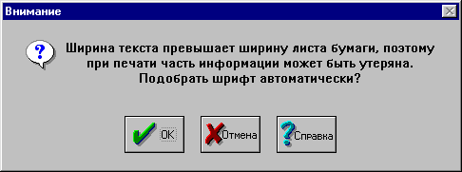
По кнопке ОК, шрифт должен устанавливаться автоматически. Если и после этого не влазит – должно быть выведено сообщение:
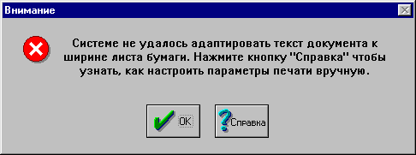
По ОК должен происходить возврат в документ.
Проверить, что при этом учитываются
- Настройки страницы
- Ориентация страницы
- В таблицах учитываются пробелы.
- Если выделен фрагмент текста, то проверяется только этот фрагмент
- Проверить, что в английском интерфейсе данные сообщения написаны по-английски.
- Проверить, что при автоматическом изменении шрифта это изменение учитывается только при печати, а на машине все отображается «старым» (т.е. до изменения) шрифтом.
В тестовой базе есть документ Alt+N 555333. В нем есть таблицы, которые не влазят никуда и ни за что. При этом в них много пробелов, т.е. если пробелы не учитывать - эта таблица помещается на страницу (см. оболочку 5.3). Также в тестовой базе есть документ, например, Alt+N 1155622. В котором есть таблицы. помещающиеся на страницу в книжной ориентации только если имеют размер шрифта не больше 12.

    - Предварительный просмотр
- в том числе с текстом
- в том числе и документов, на других дисках
- проверить, что текст документа отображается черным цветом (см ошибку с ID 1877. Она повторяется на машине у Есина).
- Проверить, что при вызове предварительного просмотра после подсчета страниц в статусной строке не пропадают результаты подсчета страниц.
- Проверить, что если документ имеет ссылку на графическую копию официальной публикации (www-образ), и если в справке к такому документу выделить какие-либо параграфы, то в окне предварительного просмотра отображаются ровно те параграфы, которые выделены, а не те, что рядом с ними. В тестовой базе такой документ – Alt+N 1155606
1.12.5. Настройки печати

  - Работа с графикой.
- Открытие, открытие с другого диска, сохранение\печать.
В тестовой базе testbase1 в конце топика 1055662 (Alt+N 1155662) есть мультиссылка на 2 картинки «графический объект»

  - Работа командного меню. Проверить работу и активность всех пунктов меню.
- проверить, что в меню «Файл» в разделе «Печать» есть пункт «Подсчет страниц Ctrl+L»
- Проверить правильность годов в диалоге «О программе»\ «About» (в 2004 году должно быть «по 2004»).
- Проверить, что название организации\имя пользователя\номер в диалоге «О программе»\ «About» правильные, т.е. ровно те, что были заданы в АРМе
- Там же проверить правильность отображения спецсимволов (например «№», «ё» и «Ё») в названии организации\номере\имени пользователя (написание названия\номера\имени задается при установке оболочки\базы, то есть это была ошибка инсталлятора).
- Проверить информацию в About на наличие опечаток и что в английской оболочке все по-английски.
- Там же проверить, что правильно пишется вид оболочки. То есть: всех версий, кроме коммерческой:
- ознакомительная,
- демонстрационная,
- некоммерческая,
- презентационная,
- внутренняя (ПЗ на две последние в процессе подготовки)
То же самое должно быть в стартовой заставке

  - Работа Панели инструментов.
- Проверить работу и активность всех кнопок панели инструментов.
- Проверить правильность отрисовки кнопок панели инструментов при изменении размера окна Гаранта (динамический toolbar).
- Проверить корректность отрисовки нижней части окна при появлении второй панели инструментов (Фильтров). То есть при переходе в список и при возврате в него
- Проверить, что если список получен ППС\ППР, то по кнопке «Назад» (или клавише Esc) панели инструментов происходит возврат в соответствующий ППС\ППР
- Проверить, что если у топика есть предыдущая\следующая редакция, то активны соответствующие кнопки панели инструментов, по ним происходит переход в нужные топики и при этом правильно отслеживается активность этих кнопок. Сейчас это реализовано только для оболочки из \\developer\garant\develop.552\bin\shell\win\preview и база должна быть сделана компилятором из \\developer\garant\develop.552\bin\tools\msvc.win32 . В тестовой базе есть документ Alt+N 9001001, у которого есть предыдущая редакция «Топик 8901010…» и еще более ранняя редакция – «Топик 8901100…».

  - Работа с Горячими клавишами. Проверить работу «горячих клавиш». Список «горячих клавиш» – в Справке.
    - Проверить, что под Win95/98 оболочка не падает если в цикле нажимать F7-ESC-F5

  - Поиск контекста в документе
    - Поле «Что найти» служит для ввода искомого контекста По кнопке «» раскрывается список ранее введенных (в том числе и в КЗ) контекстов.
    - Поле «Искать» задает область поиска
    - Поле «Направление» задает направление поиска.
    - По кнопке «Найти далее» запускается поиск. Найденный контекст выделяется. Если найденный контекст находится под диалогом, то диалог сдвигается.
    - По кнопке «Закрыть» диалог закрывается
    - По кнопке «Справка» вызывается соответствующая страница справочного руководства.
    - Проверить, что независимо от количества открытых баз можно вызвать только один диалог поиска контекста. И если даже после вызова диалога переключиться в другую базу – поиск контекста все равно будет осуществляться в той базе, из которой был вызван диалог.
    - Проверить, что в поле «Что найти» можно ввести буквы «ё» и «Ё», и они будут корректно отображаться. При этом в выпадающем списке контекстов будет буква «е», и поиск тоже будет происходить по букве «е».

  - Система помощи. Проверить вызов нужных разделов справки отовсюду, где есть кнопка «Справка» или по F1.

  - Работа в сети
    - Работа под Novell. Оболочка корректно работает в сети под управлением Novell
    - Локальная и сетевая оболочки. Локальная оболочка может открывать только локальную базу. Сетевая – только сетевую.
Локальные или сетевые у нас данные. Это определяется соответствующим (6 с конца) байтом в bases.org "выше" данных: 01 - локальные, 02 – сетевые многопользовательские. О3 - сетевые однопользовательские. То есть я локальной оболочкой лезу туда, где стоят сетевые данные, оболочка смотрит их bаsaes.org – видит, что он сетевой и открывают его по сети - все нормально. А вот если я с сети лезу в локальные данные - не должна открываться.

  - Работа с антивирусами. Корректная работа при запущенных антивирусах

  - Подсчет страниц. Пункт меню «Файл – Подсчет страниц» или CTRL+L под всеми ОС в списке и в документе. Проверить, что результат подсчета выводится в диалоговом окне. Проверить, что пока на экране хотя бы одна строка со страницы N в статусной строке написано «Страница N…», и что если находясь в начале многостраничного документа нажать клавишу «стрелка вниз» - счетчик страниц в статусной строке не итзменится.
Например, в тестовой базе для документа (Alt+N 1579824):
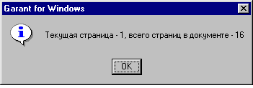
  - Интеграция.
    - Переход из Гаранта в нужное место Словаря. При уже работающем Словаре и при неработающем.
В тестовой базе testbase1 если выделить слово «чек» (Гражданский кодекс, статья 877) и нажать кнопку «Поиск по Толковому словарю» панели инструментов – в Словаре (в базе testbase1) должен стать активным термин «Чек (3)»
    - Вывод нужного сообщения при отсутствии Словаря (Сделать п. 1.22.1 в базе, не содержащей Словаря).
    - Переход из Словаря на нужный документ Гаранта. При уже работающем Гаранте и при неработающем
В тестовой базе testbase1 переход из толкования термина «Международный договор Российской Федерации» должен осуществляться на статью 2 раздела 1 Федерального закона от 15.07.95 № 101-ФЗ «О международных договорах».
В тестовой базе testbase1 при переходе по ссылке «Письмо ЦБРФ…» из толкования термина «Аваль» должно выдаваться сообщение:

    - Переход из ИнФарма на нужный документ Гаранта. При уже работающем Гаранте и при неработающем

  - Проверка работы с www-образами (графическими образами)
    - Проверить, что при появлении этого параграфа в начале документа ранее проставленные закладки указывают на тот же параграф, на который указывали до появления параграфа
    - Проверить, что при условии правильности nsr-ов (правильно расставлены символы ASCII8, что на совести того, кто делает nsr) переход (по этой ссылке или кнопке панели инструментов) происходит на ту страницу образа, на которой находится либо слово в правом верхнем углу окна Гаранта, либо первое выделенное слово, если есть выделение. В тестовой базе такой документ – Alt+N 1155606.
    - Проверить, что корректно показывается последний параграф в документе, и на этот последний параграф корректно осуществляется переход по ссылке
В тестовой базе в топике с номером 1055606 (Alt+N 1155606) есть первый параграф «См. графическую копию официальной публикации». Последний параграф этого документа: «*Протокол вступил в силу для Российской Федерации12 декабря 2000 г.». В статье 16 этого же документа есть ссылка на этот последний параграф.
    - Проверить, что если документ с параграфом «см ссылку на www-образ» есть в списке корреспондентов к какому-то документу и из этого списка переход осуществляется не в начало документа, то этот переход (из списка корреспондентов в текст документа) осуществляется на нужный параграф (на тот, в котором имеется ссылка на документ, к которому строили этот список корреспондентов).
В тестовой базе в списке корреспондентов к топику (Alt+N 750000) есть «Протокол о механизме применения специальных защитных, антидемпинговых и компенсационных мер в торговле государств - участников Таможенного союза (Москва, 17 февраля 2000 г.)». В этом документе есть ссылка на графический образ. Переход по ссылке из списка корреспондентов должен происходить на параграф: «аналогичный или непосредственно конкурирующий товар - товар, который классифицируется одним и тем же кодом Товарной номенклатуры внешнеэкономической деятельности Содружества Независимых Государств и полностью идентичен другому товару или сопоставим с ним по своему функциональному назначению, применению, качественным и техническим характеристикам и по другим основным свойствам таким образом, что покупатель заменяет или готов заменить таким товаров другой товар в процессе потребления;»

    - Корректно строиться список корреспондентов к выделенному фрагменту.
В тестовой базе если в топике (Alt+N 750000) выделить первую строку названия, построить список корреспондентов к выделенному фрагмент, в этом списке найти
Протокол о механизме применения специальных защитных, антидемпинговых и компенсационных мер в торговле государств - участников Таможенного союза (Москва, 17 февраля 2000 г.), то переход из списка должен происходить на параграф «аналогичный или непосредственно конкурирующий товар - товар, который классифицируется одним и тем же кодом Товарной номенклатуры внешнеэкономической деятельности Содружества Независимых Государств и полностью идентичен другому товару или сопоставим с ним по своему функциональному назначению, применению, качественным и техническим характеристикам и по другим основным свойствам таким образом, что покупатель заменяет или готов заменить таким товаров другой товар в процессе потребления;» (сейчас – происходит переход на 2 параграфа ниже)
- Проверить, что в документе с www-образом при выделенном параграфе список корреспондентов строится именно к выделенному параграфу
В тестовой базе перейти на топик Alt+N 1155826. Проверить, что при выделении абзацев «Это саб 10…» или «Это саб 20…», или «Это саб 30…» список корреспондентов к выделенному фрагменту «Документ 2003» или «Документ 2004», или «Документ 2005» соответственно.

  - Проверить функционирование диалога Истории. Что переходим ровно туда, куда надо.

  - Работа с Извлечениями.
    - При выборе Раздела в Карточке запроса становится активным CheckBox «В извлечениях»
    - Проверить, что если поставить отметку «В извлечениях», а потом отфильтровать класс (Например, в тестовой базе отметить класс «Налоговое законодательство\Упрощенная система налогообложения малого предпринимательства», поставить отметку «в извлечениях», а потом включить фильтр «Вид правовой информации = Международные договоры»), то CheckBox «В извлечениях» опять станет неактивным.
    - Если стоит отметка «Искать в извлечениях»
- получаем список документов, каждый из которых приводится в списке только один раз
- в заголовке (!NAME) каждого документа дописывается "(в извлечениях)"
- невозможно открыть какой-либо документ из списка в новом окне – соответствующий пункт контекстного меню неактивен.
- в документе в заголовке окна дописывается "ИЗВЛЕЧЕНИЯ ИЗ:"
В тестовой базе такой документ (Alt+N 102002) находится по следующим реквизитам: Номер – «2002BLOCK»; ТИП = Форма документа\Акт Класс = Банковская деятельность\Общие вопросы банковской деятельности (так будет найден BLOCK 100 этого документа)
    - Проверить, что поиск работает корректно в активном списке, если это список документов «в извлечениях». В тестовой базе найти список с параметрами поиска: Разделы = Законодательство о земле...\Законодательство о земле\Собственность, регистрация прав…\Общие вопросы. ИЛИ Основы госуд-прав устр-ва\Гос. граница; Номер = 137 ФЗ; Искать в извлечениях (будет найден 1 документ, а в нем 2 извлечения). В этом активном списке задать параметры поиска: Раздел "Основы госуд-прав устр-ва\Гос. граница" – должен быть найден 1 документ (причем это ссылка на sub 305).
    - Проверить, что если в извлечениях найдено несколько ссылок на 1 документ – показываются все эти извлечения. В тестовой базе по поиску «Ценные бумаги, рынок ценных бумаг\Чеки» «в Извлечениях» должно (кроме прочего) находиться минимум 2 извлечения документа «Приказ Минтранса РФ …№84» - на sub 1000 и на sub 200.
    - Документ, найденный с помощью такого поиска показывается не весь, а только те его места (BLOCK-и и\или SUB-ы), которые имеют отношение к данному типу или разделу. BLOCK показывается до конца блока (команда !BLOCKEND). Если найден не BLOCK, а SUB – показываются 10 следующих после SUB-а параграфов
    - Проверить, что документ, представленный в извлечениях нормально показывается если при поиске в извлечениях суммарно найдено более 8000 параграфов (то есть много больших блоков).
В тестовой базе такой документ можно найти следующим образом: Тип = "Комментарии, разъяснения, схемы\ Комментарий\Книга"; Тема = "Налоговое законодательство\Федеральные налоги и сборы\Налог на прибыль организаций"; Искать в извлечениях. Будет найден документ «Годовой отчет-2002 (под общей редакцией В.И. Мещерякова). - "Бератор-Пресс", 2002 г"» – это он и есть.
- Войти в документ, убедиться, что оболочка не падает и все нормально.
- Убедиться, что большие (содержащие больше 100 параграфов) извлечения, показываются полностью. Например, пятое по счету извлечение содержит около 137 параграфов. Оно должно начинаться заголовком «Налоговый учет приобретения нематериальных активов» и заканчиваться словами «Сумма амортизации, начисленная по нематериальным активам, на начало и конец отчетного года отражается в Приложении к бухгалтерскому балансу (форма N 5)».
- Также проверить, что в тексте этого документа нет пустых блоков

    - В начале текста документа видим предупреждающую фразу "в соответствии с настройками документ представлен в извлечениях по теме "..". Эта фраза должна выводиться при распечатке документа. При этом классы группируются по тому, как их отмечали – «И», «ИЛИ», «КРОМЕ». Если не указано дополнительно, классы сгруппированы по «И». Например в тестовой базе если отметить классы И «Гражданское законодательство, приватизация\Общие положения» И Гражданское законодательство, приватизация\Юридические лица, индивидуальные предприниматели\Создание, реорганизация и ликвидация организаций и предпринимателей», то в результате будет найден (в числе прочих) документ 2005, который будет выглядеть:

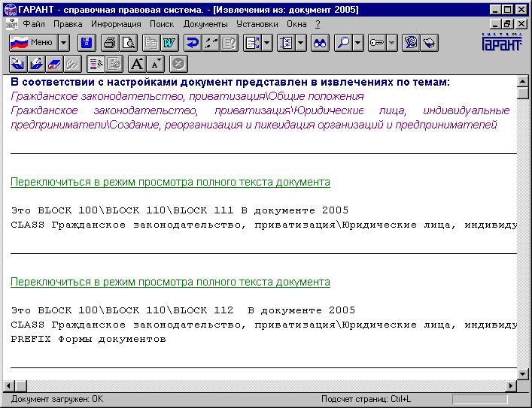
- части документа, относящиеся к выбранной теме, приводятся через разделители – многоточие или ограничительные линии
- Есть возможность перейти к полному тексту документа (и обратно). Переход «обратно» осуществляется: а) если в полный текст перешли по ссылке «Переключиться в режим просмотра полного текста документа» – шаг назад по Истории; б) если в полный текст перешли по Ctrl+X – повторным нажатием Ctrl+X. (в preview)
- Переход к полному тексту документа по ссылке «Переключиться в режим просмотра полного текста документа» происходит к тому блоку/sub-у, который был найден, а по Ctrl+X – в начало документа.
    - Проверить контекстный поиск в документе с извлечениями. Контекст должен искаться только в показанных фрагментах текста.
    - Проверить, что если в документе в режиме извлечений отключить комментарии, то при переходе к полному тексту эти комментарии включатся (как и положено при переходе к новому документу, каковым считается документ в полнотекстовом режиме)
    - Проверить, что при включении\отключении комментариев собстаенно текст документа не меняется.
    - Проверить печать. Печатается ровно то, что видим
    - Проверить, что показывается в предварительном просмотре печати
    - Проверить работу с папками для списков документов «в извлечениях» и документов. При работе с папками если список с извлечениями ни с чем не объединяется\пересекается – то он так и остается списком «в извлечениях».
    - Проверить пересечение\добавление. При добавлении всегда должен получаться обычный спислк, а при пересечении – в зависимости от результата операции.
    - Проверить блочную арифметику. Например, в тестовой базе при поиске с параметрами: Раздел – ИЛИ Гражданское законодательство...\Общие положения И Гражданское законодательство...\Юридический лица... Искать в извлечениях. В документе 2005 должен находиться Блок 110. А по поиску ИЛИ Основы государственно-правового устройства И Гражданское законодательство, приватизация искать в извлечениях для документа 2005 должна находиться ссылка на начало топика и он должен быть представлен НЕ в извлечениях.
    - Проверить поиск корреспондентов, в т.ч. к выделенному фрагменту и типизированных.
В тестовой базе в топика Alt+N 102002 есть ссылки и на саб внутри блока 100 и на саб под сабом 200. Т.е. документ «Документ 2003» является корреспондентом.
Также ссылка на блок 100 есть в документе Alt+N 102004
Вроде как решили, что если документ представлен в извлечениях, но нет выделения, то респонденты\корреспонденты ищутся ко всему тексту документа, а не только к видимым извлечениям.

- Провести нагрузочное тестирование оболочки (на Максимуме). Для этого запустить скрипты, которые:
  - «Поднимает» список респондентов – 500 раз
  - «Поднимает» список корреспондентов – 500 раз
  - Открывает справку к документу – 2000 раз
  - Совершают переход из большого (больше 1000) списка в Гражданский Кодекс – 500 раз
  - Пересортировывают большой (больше 1000) список документов – 500 раз

- Проверка, что показывается нужный сплэш. Написано в отдельной бумаге «Работа со сплэшом»
  - Проверить, что в сплэше корректно отображаются спецсимволы, например «№», «ё» и «Ё» в названии организации\номере\имени пользованеля.
Написание этих полей задается при установке базы\оболочки, т.е. нужно будет провести установку.

- Тестирование оболочки для DOS
При запуске garant4.exe выводится заглушка о том, что DOS версия не поддерживается.

- Проверка защиты (одно- и многопользовательская работа).
  - Локальную базу можно открыть только с той машины, с которой устанавливали. Иначе – «Ошибка защиты 0080»
  - Однопользовательскую базу одновременно может открыть только 1 пользователь, для остальных – Ошибка защиты 0001.
  - Многопользовательскую базу одновременно могут открыть несколько пользователей
  - Проверить, что на полном английском рабочем CD можно одновременно открыть обе базы (русскую и английскую). Проверить, что при открытии этих баз лочатся соответствующие файлы: для английской части – ndt, для русской – garant.lck.
  - Проверить, что можно корректно работать с установленным английским комплектом. База открывается, оболочка не падает и лочится ndt-файл.

- Проверить функционирование демо-оболочки на демо-базе:
  - Проверить, что на документы и справки, отсутствующие в демо-базе выводятся документы и справки – заглушки
  - Проверить, что осуществляется корректный переход на документы и картинки, имеющиеся в базе
  - Поиск. В тестовой демо-базе по тестовым реквизитам находится столькл же документов, что и в обычной тестовой базе
  - То же для поиска по ситуации
  - То же для поиска по рубрикаторам
  - Проверить, что и по ссылке, и по кнопке панели инструментов корректно осуществляется переход на графическую копию официальной публикации для документа, представленного вместе с текстом. Для этого тестовую демо-базу нужно создавать из эталонной базы, по которой «прошелся» gl с параметром «-w». И в этой тестовой базе должен присутствовать (с текстом) топик с номером 1055606 (Atl+N 1155606).

- Проверить исправление ошибок:
  - Не работает перемещение по документам списка по CTRL+Up/Down.
  - Список. По "Открыть в новом окне" требует второй диск. В 5.1.7. было Ок
  - Падает на печати из списка с текстом. Раньше – тоже
  - Список. При сохранении в файл с текстом требует второй диск. В файле - мусор. В 5.1.7 при таком же результате второй диск не требовал.
  - Установить закладку на заглушку, перейти в другой документ, перейти на эту закладку - требует второй диск
  - На рабочем столе - заглушка. Установить "Начинать с рабочего стола". При следующем запуске снаяала выводится лишнее и неправильное сообщение "Не могу открыть базу", а потом эту базу правильно открывает.
  - Демо падает в режиме списка если печатать "Все" или "Страницы" с текстом (если печатать "Выделенные" - не падает) Confirmed.
  - Если в режиме списка снять выделения, то падает на предварительном просмотре. Confirmed

- Ошибки и задачи, имеющие статус Confirmed/Appointed (см. ClearQuest)
  - Визуализация выбранных ключей в ПоискеПоСитуации
  - шрифт таблиц в Windows 3.x
  - Предложение. Печать четных / нечетных страниц
  - Копирование нескольких фрагментов одного абзаца
  - Однопользовательский рабочий CD
  - пожелание к КЗ
  - Оболочка продолжает падать на ascii26
  - Поврежденная ссылка на WWW
  - Не видно минимизированное окно базы
  - Смена дисков под 98
  - шрифт без кириллицы в 98 (По-моему, это уже исправлено)
  - ошибка разделения доступа

- Не знаю куда
  - Проверить исправление ошибки в русском и английском интерфейсах: «В данный момент в контекстном меню списка документов присутствует два пункта "Применить фильтр", первый из которых вызывает диалог настройки фильтра, второй - список ранее созданных фильтров. УМ (Шер) предлагает:
  - оставить один единственный пункт "Применить фильтр" со стрелкой справа. При нажатии на него, будет выдаваться список ранее сохраненных фильтров, а над ними - отчеркнутая разделителем фраза "Создать новый". При нажатии на пункт "Создать новый" должен выводиться диалог настройки фильтра. Указание на функциональную клавишу F6 убрать.
  - пункт "Применить фильтр" перенести в блок команд, связанных с фильтрами.
  - Также, продолжая тему фильтров, в настройках по умолчанию в разделе "Фильтры" отметить пункт "Предлагать сохранять новый фильтр".»

Приложение1

Постановка задачи на реализацию функции
«Быстрый набор реквизитов в карточке запроса»

Описание ситуации
В настоящий момент в карточке запроса заполнение реквизитов «Тип документа», «Орган/Источник» и «Раздел/Тема» возможно только путем вызова отдельного диалога. Выбор этих реквизитов непосредственно из первого экрана КЗ невозможен.
При этом, многих пользователей вводит в заблуждение интерфейс КЗ, который создает впечатление возможности быстрого набора нужных значений в белых полях, напротив кнопок «Тип документа», «Орган/Источник» и «Раздел/Тема». Ряд начинающих пользователей, видя мигающий в данном поле курсор, пытаются ввести реквизит с клавиатуры. При этом, в системах конкурентов (КонсультантПлюс, Кодекс) возможность быстрого набора реализована, что затрудняет переход на систему ГАРАНТ бывших пользователей систем конкурентов.
В версии ГАРАНТ 5.5 необходимо решить эту проблему и дать пользователям возможность быстрого набора реквизитов «Тип документа» и «Орган/Источник». Выбор ветки классификатора (реквизит «Раздел/Тема») напрямую из КЗ реализовывать нецелесообразно, однако и в этом случае необходимы некие косметические изменения (см. ниже).

Требуемая функциональность
Общие положения
Для всех реквизитов должен быть сохранен принцип невозможности подстановки в запрос отсутствующего в списке значения. Аналогично полю «Номер», пользователь не должен иметь возможность ввести контекст, не совпадающий ни с одним из заданных реквизитов.
Если пользователь во время набора реквизита не выбрал ни одного из предложенных в списке (например, нажал ESC), уже введенный контекст обнуляется и в запрос ничего не добавляется.
В строке ввода используется два вида курсоров – мигающий курсор для ввода реквизита и блочный для навигации между уже введенными.
Все выбранные реквизиты по умолчанию объединяются логическим условием «ИЛИ». Если пользователь хочет изменить взаимосвязь выбранных реквизитов, он сможет это сделать только с помощью полнофункционального диалога выбора реквизитов.

- Для реквизита «Тип документа»
Для данного реквизита необходимо реализовать возможность быстрого набора непосредственно из первого экрана КЗ. Далее рассмотрено несколько вариантов.

  - Пользователем не выбрано ни одного реквизита
Пользователь позиционирует курсор в белое поле напротив кнопки «Тип документа» и начинает набирать требуемый реквизит. При этом отображается выпадающее поле автоподстановки (скриншот условный), в котором перечислены все возможные значения, отвечающие набранному в данный момент контексту:

Пользователь может перейти из поля ввода в поле автозаполнения (стрелка вниз), перемещаться между представленными там значениями (стрелки вверх/вниз) и выбрать из списка одно из значений (клавиша Enter). При перемещении между вариантами, предложенными в поле автозаполнения, текущий выбор отражается в поле ввода. Обратный возврат в поле набора также м.б. осуществлен если курсор находится на самом верхнем значении поля автозаполнения и пользователь нажал кнопку «стрелка вверх». При этом, в поле набора возвращается введенный пользователем контекст и курсор позиционируется в конце строки.
Все реквизиты, входящие в группирующие папки, должны отображаться в поле автозаполнения как «<название реквизита> (название вышестоящих папок)». Например, «АКТ (Форма документа)». Это особенно важно для одинаково названных типов, например акты и распоряжения представлены и как формы документов и как тип официального документа.
Пример добавления в запрос для реквизитов «АКТ» и «АКТ (Форма документа)»:
- Пользователь выбрал в поле автозаполнения АКТ и нажал Enter. Система автоматически подставляет условие [ИЛИ] и готова к введению следующего реквизита (появляется мигающий курсор);
- Пользователь набрал в строке ввода контекст АКТ и нажал пробел. Система ожидает ввода следующего символа и анализирует его:
  - если данный символ соответствует контексту для данного реквизита (т.е. в нашем примере является открывающей скобкой), система интерпретирует действия пользователя как продолжение ввода реквизита;
  - если данный символ не соответствует контексту для данного реквизита (т.е. не является открывающей скобкой), система интерпретирует действия пользователя как попытку ввода нового реквизита, т.е. АКТу подставляется логическое условие «ИЛИ», а введенный символ анализируется на допустимость;

Исключение: если введенному контексту соответствует только один единственный реквизит, система считает реквизит полностью введенным, т.е. после ввода пользователем пробела автоматически подставляет логическое условие [ИЛИ] и ожидается ввод следующего реквизита.

Пользователь может ввести знак «;», что означает принудительное окончание набора реквизита. При этом система:
      - проверяет введенный контекст на корректность, т.е. наличие в базе реквизита, точно совпадающего с введенным контекстом;
      - переходит в режим ввода нового реквизита.

При редактировании последнего реквизита пользователь может удалять введенные им символы при помощи клавиш Backspace и Delete. При удалении всех символов последнего реквизита и еще раз нажав Backspace, система переходит в состояние блочного курсора, выделяя набранный слева реквизит и его логическое условие. Например: строка ввода была “закон [ИЛИ] ак|”, нажимаем BS – “закон [ИЛИ] а|”, еще раз нажали BS – “закон [ИЛИ] |”, нажимаем BS – “закон” (| - мигающий курсор).

По описанному выше алгоритму, в конце строк могут появляться паразитные [ИЛИ]. При потере строкой ввода фокуса, паразитные логические условия удаляются.

  - Пользователем уже выбран один или несколько реквизитов
Навигация между уже введенными реквизитами осуществляется с помощью блочного курсора, который охватывает весь блок данного реквизита. Будучи в режиме блочного курсора, у пользователя есть возможность либо перейди к другому реквизиту (стрелками), либо клавишей Delete удалить текущий реквизит.

При нажатии стрелки вправо курсор становится блочным и выбирается первый реквизит (акт [ИЛИ] закон). Замечание: единственный случай, когда выбирается логическое условие слева от первого реквизита – это когда условие [кроме]. Т.е. имеем следующую последовательность: акт [ИЛИ] закон [ИЛИ] приказ; акт [ИЛИ] закон [ИЛИ] приказ; акт [ИЛИ] закон [ИЛИ] приказ]. Находясь на последнем реквизите (курсор при этом блочный) и нажав стрелку вправо, пользователь переходит в состояние набора нового реквизита (т.е. из состояния “акт [ИЛИ] закон” перейдет в “акт [ИЛИ] закон [ИЛИ] |”). Таким образом, каждый введенный реквизит образует блок, состоящий из названия реквизита и «приклеенного» к нему слева логического условия (это необязательно «[ИЛИ]», поскольку набор реквизитов может осуществляться и из диалога выбора реквизитов).
В строке ввода возможно удаление всех внесенных в условия поиска реквизитов - пиктограмма справа; удаление единичного текущего реквизита - клавиша Del; или добавление новых, аналогично предыдущему пункту. При удалении реквизитов удаляется и его логическое условие.
Если пользователь выбирает строку ввода клавиатурой или мышкой и в ней уже есть выбранные ранее реквизиты, блочный курсор позиционируется на последнем из них.

  - Пользователем уже выбран один или несколько реквизитов
Рассмотрим ситуацию, когда пользователь, набрав реквизит, «уходит с него». Т.е. имеем “закон [ИЛИ] приказ|”, пользователь нажимает стрелку влево. Доходит до ситуации “закон [ИЛИ] |приказ”. Нажимает еще раз влево. В этой ситуации возможно ветвление:
- Справа от курсора – набран реальный реквизит. Он становится таковым, курсор становится блочным: “закон [ИЛИ] приказ”
- Справа от курсора – не реквизит. Введенный контекст считается мусором, удаляется из строки ввода, курсор стал блочным и выделил блок по направлению движения курсора - “закон ”.

- Для реквизита «Орган/Источник»
Для данного реквизита необходимо реализовать возможность быстрого набора непосредственно из первого экрана КЗ.

  - Пользователем не выбрано ни одного реквизита
В целом, аналогично быстрому набору, описанному для реквизита «Тип документа». Различие – ни в поле автозаполнения, ни в поле ввода для данного реквизита не следует отображать все предшествовавшие ему уровни. Т.е. написание «Правительство России» - правильно, «Правительство России (Правительство России и СССР)» - неправильно.

  - Пользователем уже выбран один или несколько реквизитов
Аналогично алгоритму, описанному для реквизита «Тип документа».

- Для реквизита «Раздел/Тема»
- Пользователем не выбрано ни одного реквизита
Если пользователь установил курсор в поле ввода напротив кнопки «Раздел/Тема» и нажал любую клавишу на клавиатуре, автоматически вызывается диалог выбора раздела, активируется поле быстрого набора, в которое передается набранный пользователем символ. Например, если пользователь в первом экране КЗ установил курсор напротив кнопки «Раздел/Тема» и нажал клавишу «А», результат д.б. следующим:
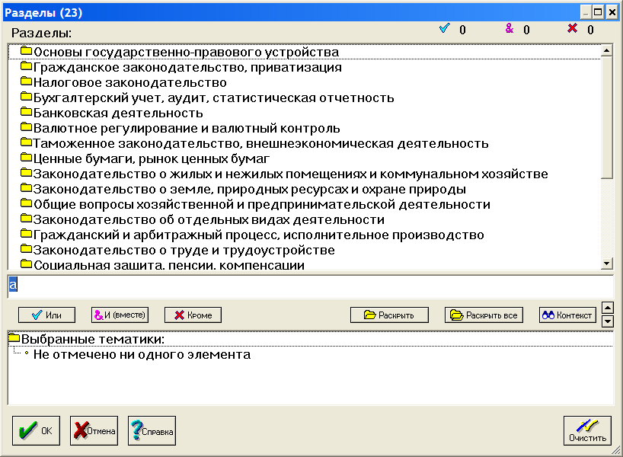

- Пользователем уже выбрано несколько реквизитов
По умолчанию, курсор позиционируется перед всеми добавленными в запрос разделами. Возможно удаление всех внесенных в условия поиска реквизитов - пиктограмма справа; удаление единичного текущего реквизита - клавиша Del; или добавление новых, аналогично предыдущему пункту.
Различие с предыдущими пунктами - если курсор спозиционирован внутри названия реквизита, ввод любого символа не интерпретируется как удаление данного реквизита. При вводе символа с клавиатуры открывается диалог выбора раздела, аналогично пункту а).

